未标题-1.emf

|  |  |  |  |
| --- | --- | --- | --- |
| **文档编号** | 天堰研 | | |
| **文档名称** | 通用电子考试产品说明书 | | |
| **文档类别** | 项目文档 | | |
| **版本** | 1.0 | **最后修订日期** | 2018年1月10日 |
| **作者** |  | **审核** |  |
| **签批** |  | | |

**更新列表**

|  |  |  |  |
| --- | --- | --- | --- |
| **版本** | **变更原因** | **作者** | **日期** |
| 1.0 | 新建 |  | 2018年1月10日 |
|  |  |  |  |
|  |  |  |  |
|  |  |  |  |
|  |  |  |  |
|  |  |  |  |
|  |  |  |  |

**目录**

一. 知识产权及免责声明 5

二. 产品规格 5

三. 产品介绍 5

四. 安装 6

五. 产品使用 8

1. 系统登录 8

1.1. 登录 8

1.2. 退出 9

2. 首页 9

2.1. 管理员首页 9

2.2. 教师首页 10

2.3. 学员首页 10

3. 试题管理 11

3.1. 题库列表 11

3.2. 试题列表 13

3.3. 试题搜索 20

4. 试卷管理 23

4.1. 试卷库 23

4.2. 组卷条件模板 39

5. 成绩管理 40

5.1. 学生成绩查询 41

5.2. 试卷成绩查询 42

6. 统计查询 44

6.1. 试题统计 45

6.2. 试卷统计 47

6.3. 题型统计 50

7. 题库管理 50

7.1. 新建题库 50

7.2. 编辑题库 51

7.3. 删除题库 51

8. 系统设置 51

8.1. 试卷类型设置 52

8.2. 适用对象设置 53

六. 保养与维护 56

七. 常见故障处理 56

八. 售后支持 56

# 知识产权及免责声明

本说明书发行日：2018年1月10日 版次：第1版

本说明书是由天津天堰科技股份有限公司（以下简称“本公司”）起草/修订，版权归本公司所有。本产品（以下简称“本产品”）的所有知识产权，包括但不限于著作权、商标权、专利权、技术秘密等均归本公司所有。

未经本公司书面许可，不得以任何形式对本说明书和其中所包含的任何内容进行仿制、拷贝、摘抄或转译为其他语言文字。

本公司认真编写本说明书，但不保证本说明书的内容完全准确无误。若因排版等疏漏导致的用户理解歧义，本公司不承担因此直接或间接产生的相关责任，本公司将积极对此进行修正，并保留对本说明书内容进行修正而不进行通知的权利。

# 产品规格

|  |  |  |  |
| --- | --- | --- | --- |
| 序号 | 名称 | 规格 | 数量 |
|  | 光盘 | 1.DVD | 1 |
|  |  |  |  |
|  |  |  |  |

# 产品介绍

通用电子考试模块的用户信息集成通用用户系统，一期通用电子考试模块不提供考试功能，系统提供试题试卷信息、统计等分等功能，第三方系统接入时通过自己系统的排考功能，通过通用电子考试的接口调用数据完成考试。通用电子考试模块的考试功能和练习功能于二期实现。

# 安装

1、双击CLICKME.bat。

2、bat脚本执行完成之后，分别确定服务器中是否安装了redis、nginx、python以及onlinexam服务。

3、确定redis服务已安装和启动

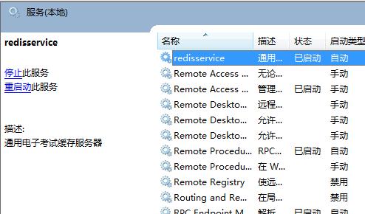

1. 确定nginx服务已安装和启动。

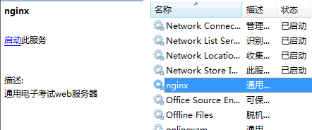

1. 确定python服务已安装和启动。

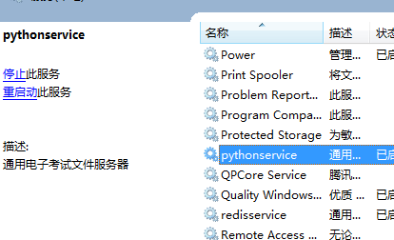

1. 确定onlinexam服务已安装和启动。

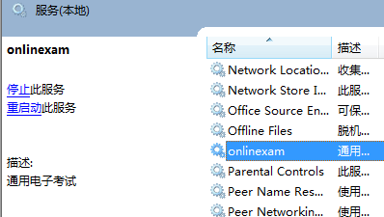

1. 输入localhost:8000即可进入通用电子考试系统！(localhost为域名，8000为端口号，需要在编译文档中配置，默认为localhost:8000)。  
   

# 产品使用

## 系统登录

### 登录

进入天堰通用电子考试模块登录界面。



填写用户名和密码跳转到通用电子考试首界面。

如果用户名或密码输入错误，点击登录时会提示“用户名或密码错误”。

系统用户分为三种：管理员、教师、学员。用户登录后系统会根据用户身份进入相应的首页面。

### 退出

点击首页面右上角用户图标，弹出“退出”按钮，点击系统注销当前登录用户并跳转至登录页面。

## 首页

首页为快速操作入口页面，不同身份的用户，首页面展示的信息不同。

### 管理员首页

管理员首页包括：题库管理和系统设置功能。

（1）题库管理：点击“题库管理”图标，能够快速进入题库管理页面。

（2）系统设置：点击“适用对象设置”图标，能够快速进入适用对象设置页面。

点击“试题统计”图标，能够快速进入试题统计页面。

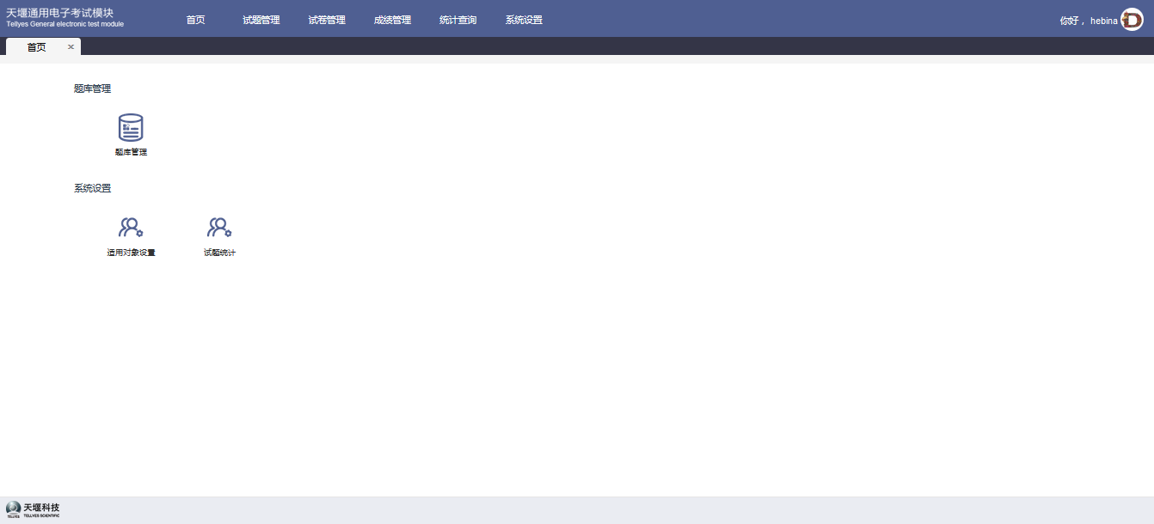

### 教师首页

教师首页包括：试题管理、试卷管理、成绩管理、统计分析功能。点击首页相应的图标能够快速进入各个管理模块。

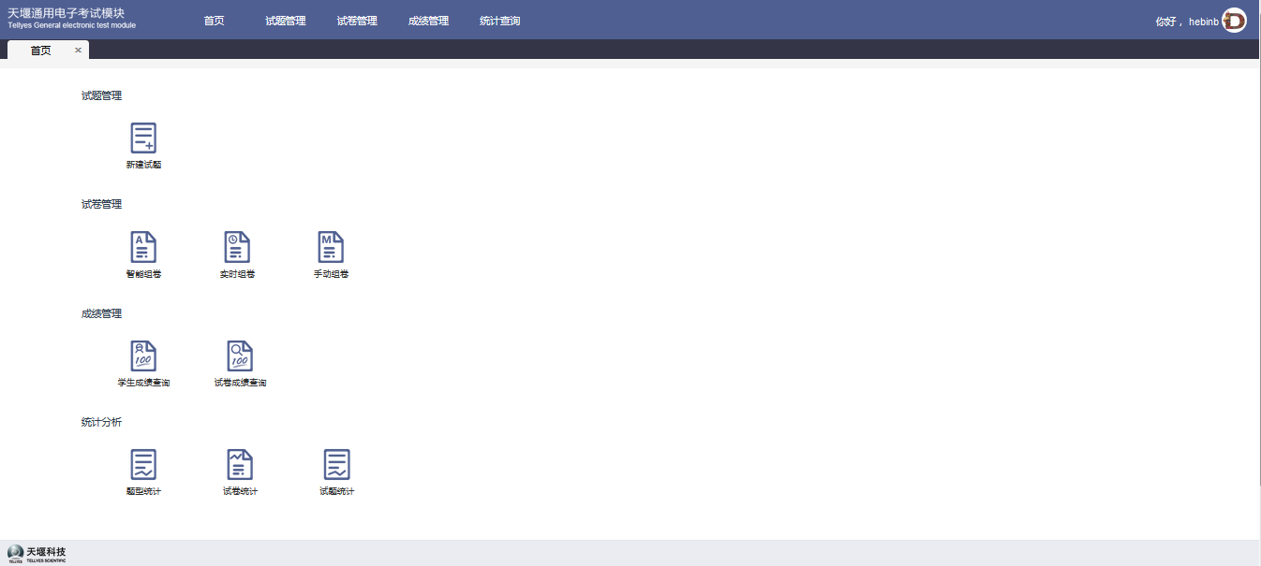

### 学员首页

学员首页包括：学生成绩查询和试卷统计功能。

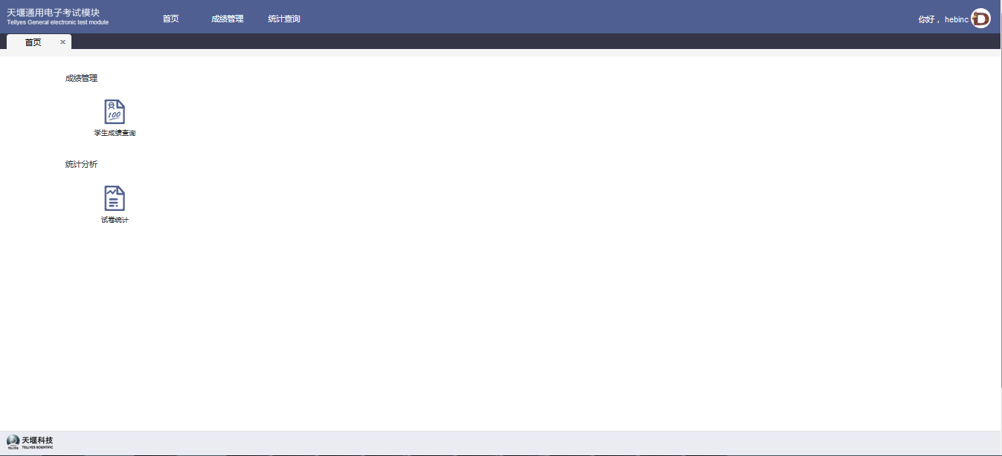

## 试题管理

点击试题管理，进入试题管理界面，界面上部为快速搜索面板，左侧为题库导航树，右侧为试题列表。

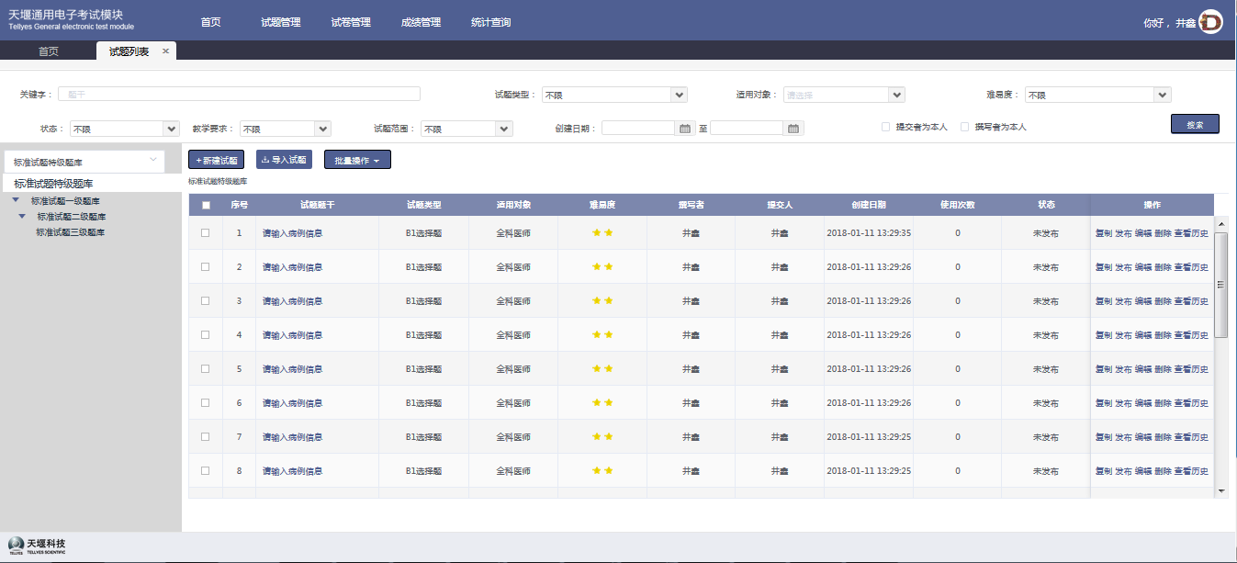

### 题库列表

用户可以点击题库查看该题库下的试题。点击题库名称后试题列表会显示该题库下的试题。

加密的题库只有在密码校验正确后才能够查看题库下的试题。

#### 新建题库

点击左侧题库列表顶部的下拉选择框，在展开的下拉框中选择+号，打开新建题库窗口。

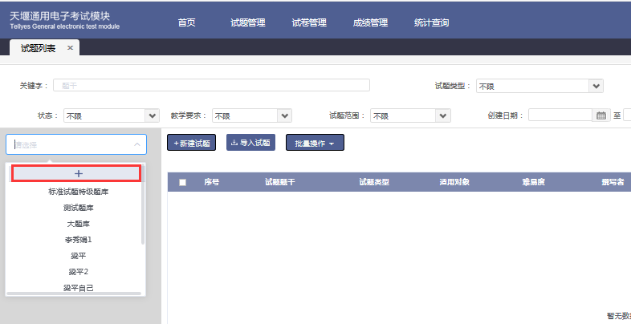

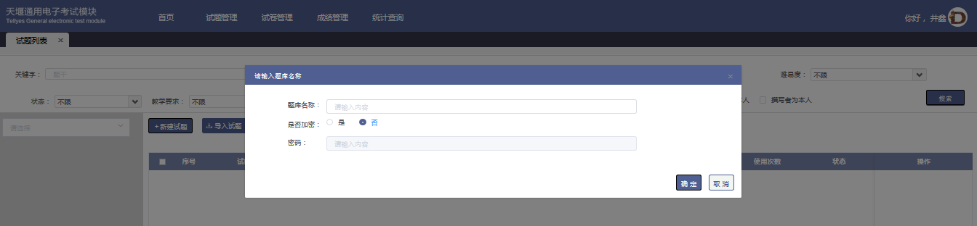

新建题库时必须输入题库名称，如果需要对题库进行加密，需要设置是否加密选项为“是”，并输入密码。

点击“确定”按钮，新建的题库会在左侧列表中显示。点击“取消”按钮，则取消本次操作，不会新建题库。

#### 题库密码验证

当第一次访问其他人加密的题库时，点击题库会弹出请输入密码窗口。输入密码错误，会提示“密码错误”，输入正确密码后，会提示“密码正确”，再次点击题库，可以直接打开题库下的试题。

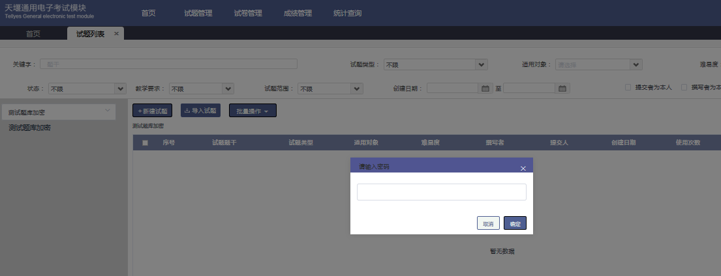

### 试题列表

试题列表默认显示第一个题库分类下的所有未加密试题。试题列表的功能包括：新建试题、编辑试题、导入试题、批量删除、批量复制、批量发布、批量导出、试题打印、查看历史。

试题列表包括：序号、试题题干、试题类型、适用对象、难易度、撰写者、提交人、创建日期、使用次数、状态、操作。

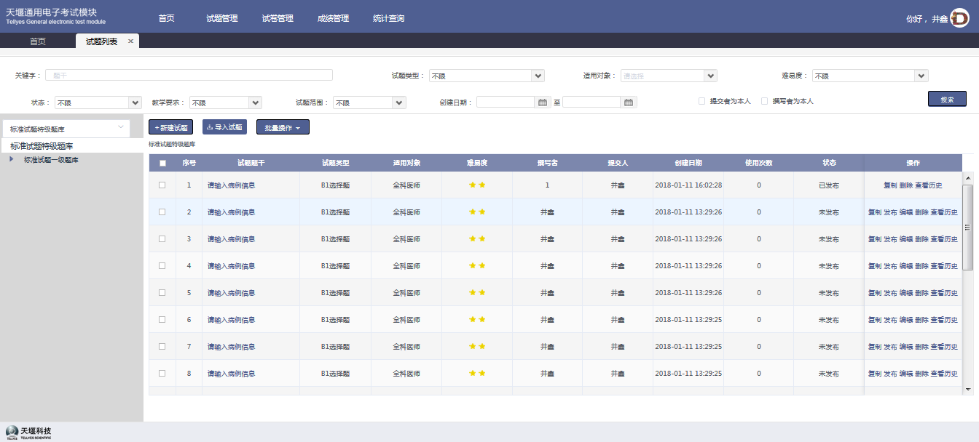

#### 列表操作权限

用户自己已发布的试题操作包括：复制、删除、查看历史。

用户自己未发布的试题操作包括：复制、删除、编辑、发布、查看历史。

其他用户已发布的试题操作包括：复制

#### 新建试题

点击试题列表工具栏中的“新建试题”按钮，打开新建试题页面。

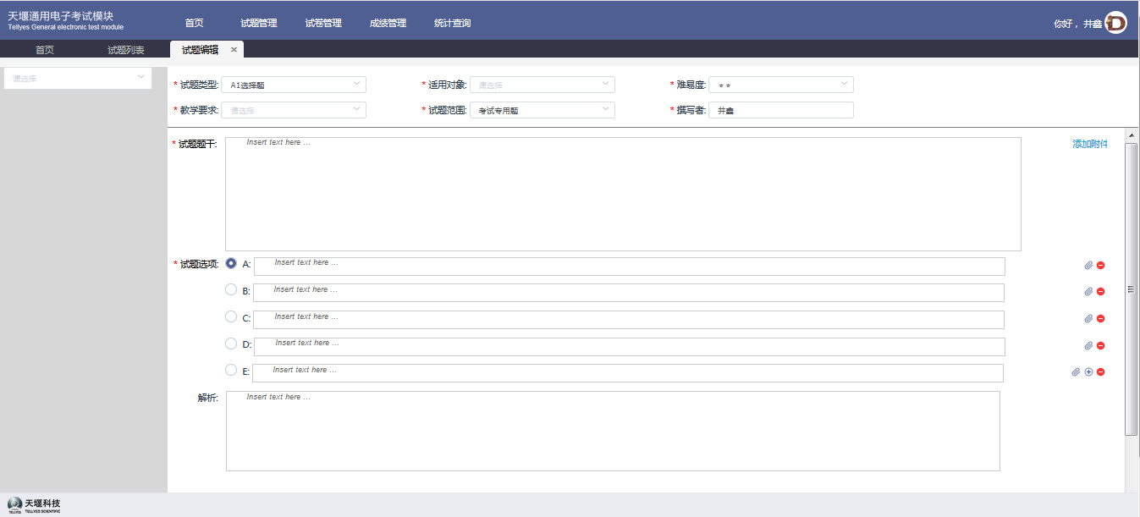

* 页面中带*号的属性为必填项。
* 在新建试题时请先左侧题库列表中选择试题所属的题库。
* 切换不同类型的试题，试题页面内容会随之变动。
* 适用对象支持多选，选定适用对象后，点击页面其他地方可完成输入。
* 点击“添加附件”或图标均可打开导入附件的窗口，导入附件后点击图标可以删除已添加的附件。
* 新建试题时，试题答案为选中的选项，可以自定义。

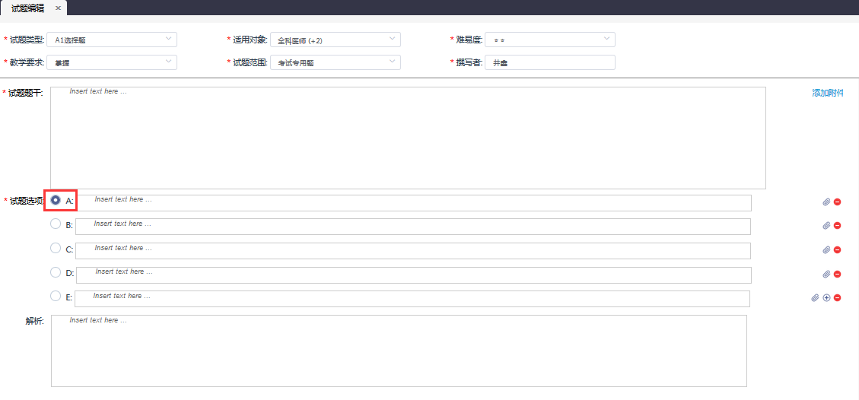

* 点击图标，可以新增加一个试题选项，点击图标可以删除一个选项。
* 点击“保存”按钮，可以将试题保存为未发布状态，点击“保存并发布”可以将试题进行发布。未发布状态的试题可以进行编辑修改。

#### 编辑试题

处于未发布状态的试题可以进行编辑，界面功能同新建试题界面，可对试题内容进行修改，只能修改本人创建的内容。已发布的试题不能编辑修改。

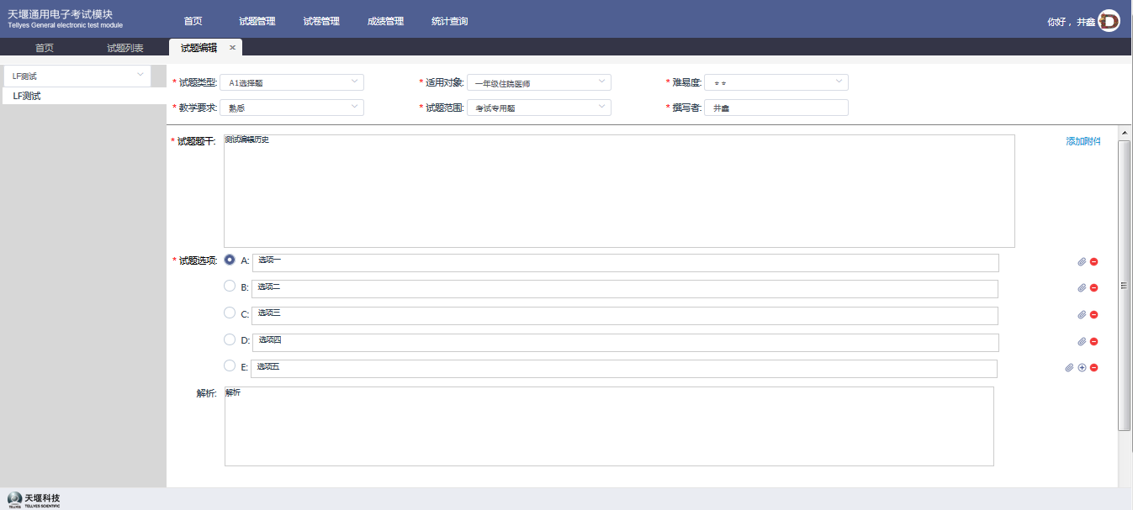

试题编辑页面和试题新建页面内容相同，参照3.2.1。

#### 导入试题

点击工具栏中“导入试题”按钮，打开导入试题的窗口。

导入的试题需要在本地试题模板中提前录入，录入完成后，在打开的导入试题窗口中选择本地录入的试题文件，导入成功后会提示“上传成功”。

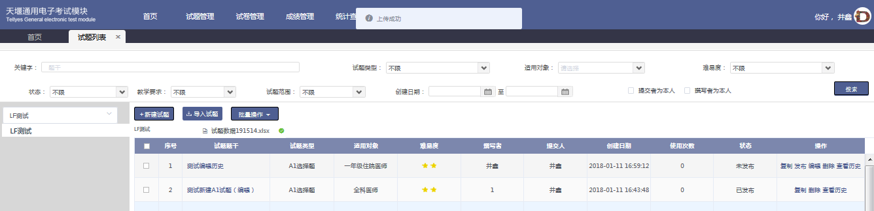

试题导入的模板文件为Excel格式，每种类型的试题单独存放在一个表单中，不同类型的试题，导入的内容存在差异。

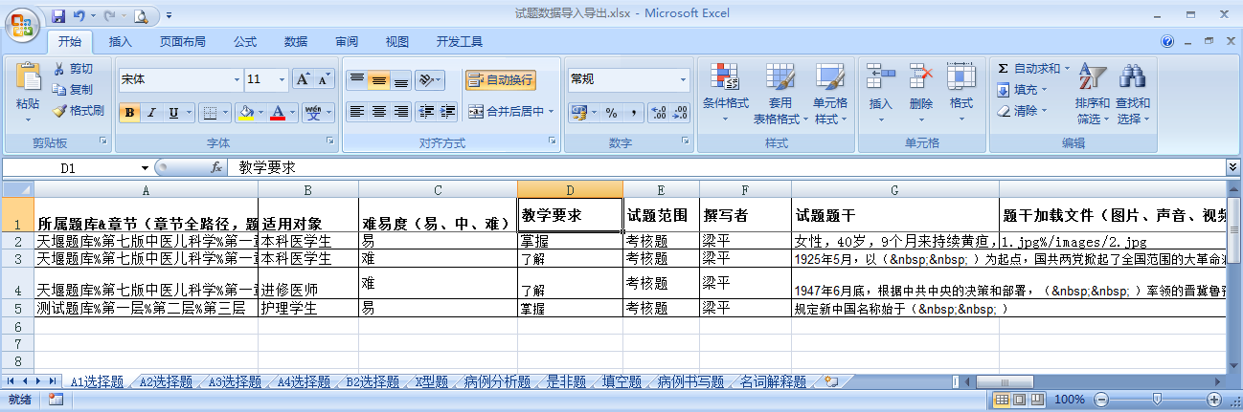

#### 删除试题

选中一条试题记录点击列表中的“删除”按钮，可以删除单个试题。

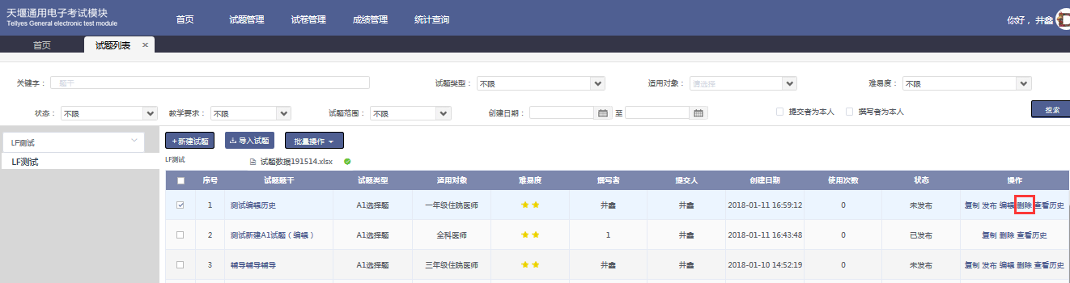

#### 批量删除试题

在试题列表中选中多条要删除的试题，点击工具栏中批量操作选项下的 “批量删除”按钮，弹出删除提示窗口。点击“确定”按钮删除试题并刷新列表，点击“取消”按钮，取消删除操作。

#### 复制试题

在列表中选中一条要复制的试题，点击“复制”操作按钮，打开复制窗口，在复制窗口中选择要复制到的题库，点击“确定”按钮完成复制。

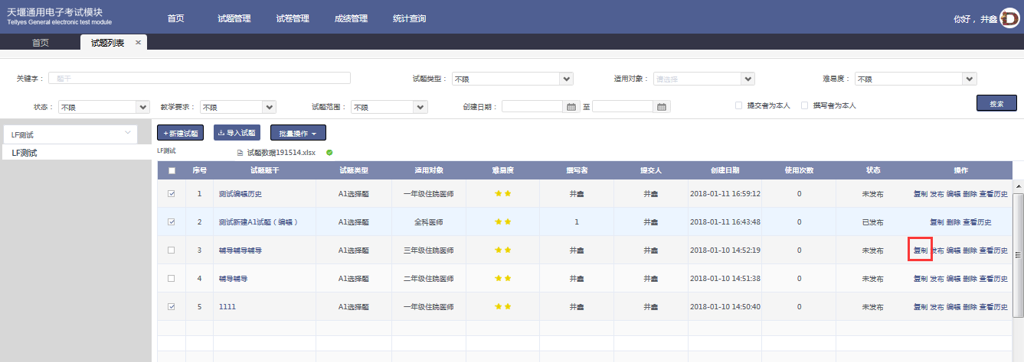

#### 批量复制试题

在列表中选中多条要复制的试题，点击工具栏中批量操作选项下的 “批量复制”按钮。

参照3.2.6

#### 发布试题

在列表中选中一条要发布的试题，点击“发布”操作按钮，会提示“是否发布所选题目？”，选中“确定”按钮则发布试题，选择“取消”按钮则取消操作。

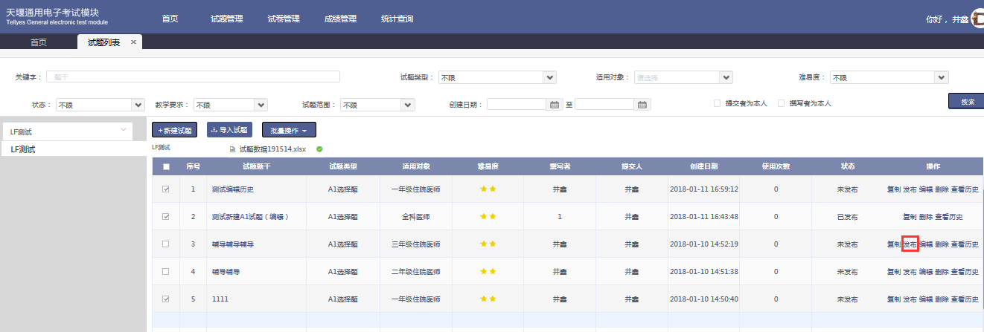

#### 批量发布试题

在列表中选中多条要发布的试题，点击工具栏中批量操作选项下的“批量发布” 试题按钮。

参照3.2.8

#### 批量导出

在列表中选中要导出的试题，点击工具栏中的批量操作选项下的“批量导出”按钮。会将选中的试题导出至Excel文件中，Excel文件会存放到浏览器下载的指定目录。

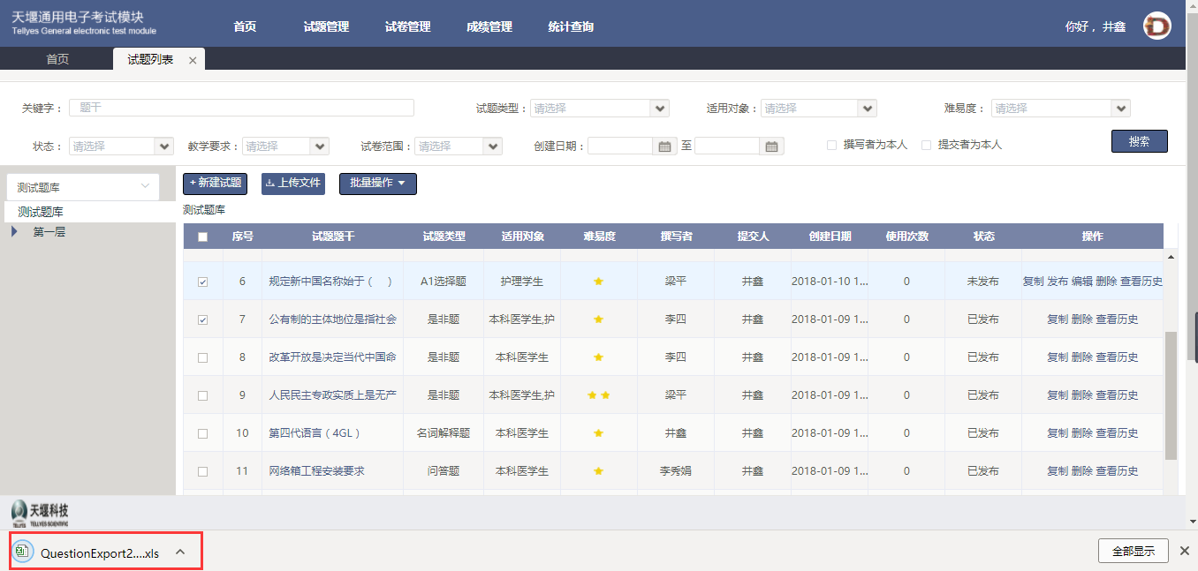

#### 试题打印

在列表中选中要打印的试题，点击工具栏中批量操作选项下的“批量打印”按钮，点击完成后浏览器会自动打开试题的打印预览窗口，如果电脑已与打印机连接，点击“打印”按钮则可将试题打印出来。

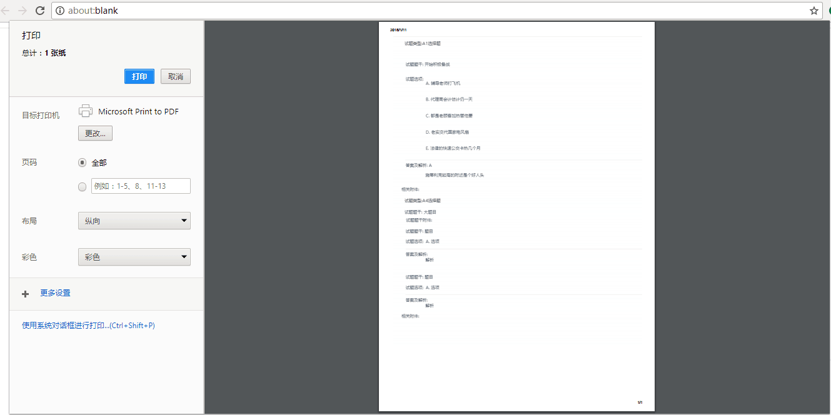

#### 查看历史

在试题列表中选中一条试题记录，点击“查看历史”操作按钮，打开试题历史查看页面。

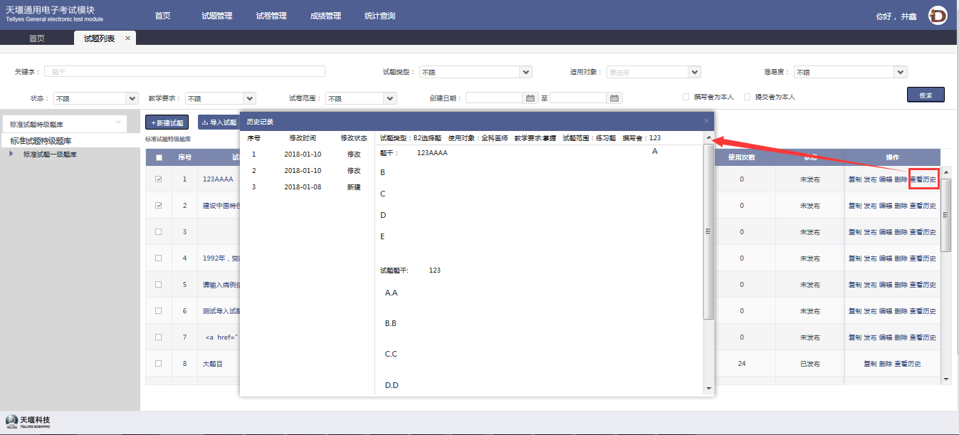

在历史记录表中，左侧显示当前试题更改的历史记录，右侧展示历史试题的详细信息。点击不同的试题历史记录，右侧面板会联动显示相应记录的历史详情。

历史记录列表会按修改日期进行排序，最近的修改在列表顶部。

### 试题搜索

试题搜索功能支持对单个条件查询和多个条件组合查询。输入搜索内容点击搜索后，会将符合搜索条件的结果在试题信息列表中进行显示，如无符合搜索条件的试题，显示“没有找到相关数据”。

试题搜索支持对关键字进行模糊查询。

支持对适用对象多选查询，查询出的结果为符合其中一个或多个适用对象的试题。如下图所示：会将符合全科医师或一年级住院医师或全科医师和一年级住院医师的试题搜索出来。点击已选中的适用对象查询条件可取消选择。

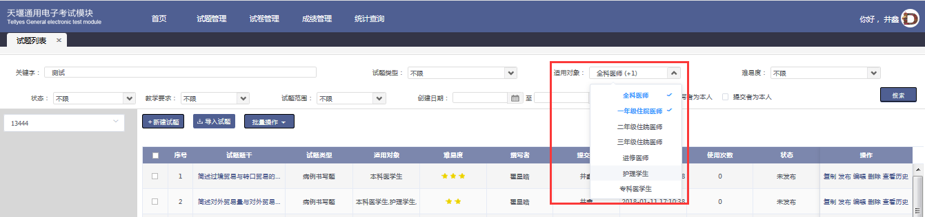

试题按创建日期进行搜索时，搜索的试题为指定时间范围内的试题。时间范围的起止时间约定为：

如果查询2018-1-11当天的试题，起止时间应设置为2018-1-11，结束时间设置为2018-1-12。

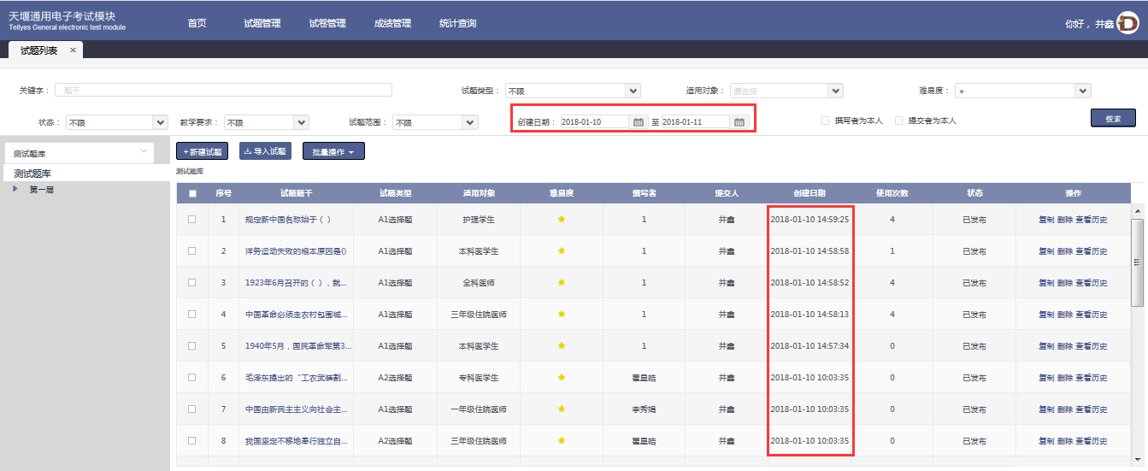

点击日历图标可清空日历选项。

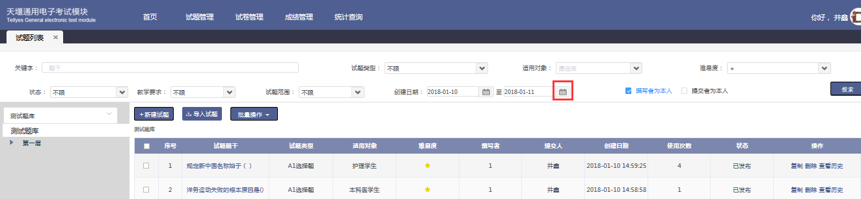

选中“撰写者为本人”，点击“搜索”按钮，会将当前题库撰写者为本人的所有试题搜索出来。

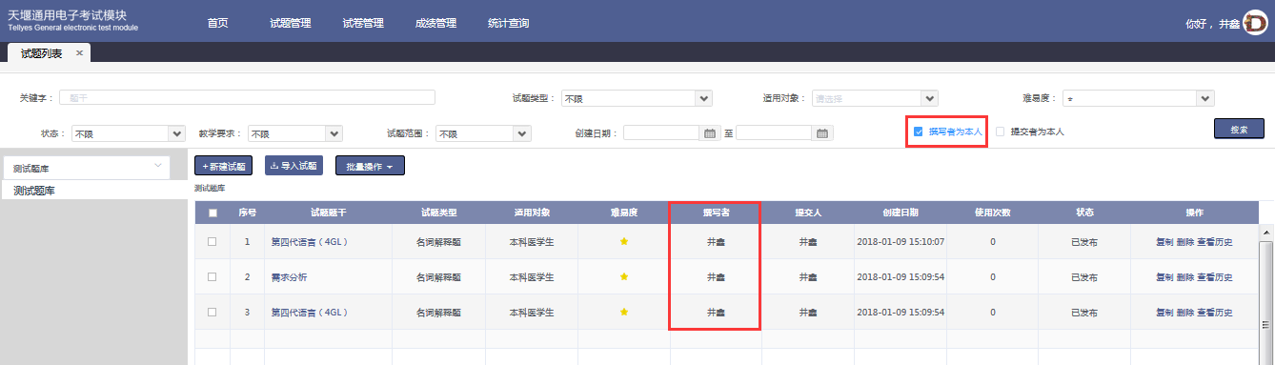

选中“提交者为本人”，点击“搜索”按钮，会将当前题库提交者为本人的所有试题搜索出来。

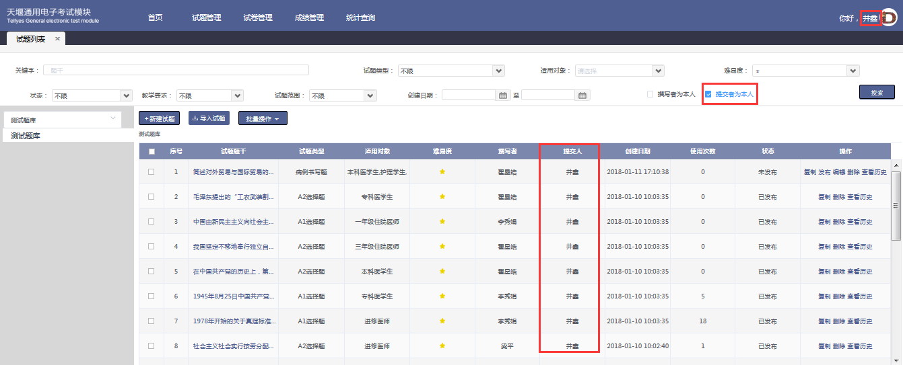

如果同时选中“撰写者为本人”和“提交者为本人”，则会将当前题库同时满足这两个条件的试题搜索出来。

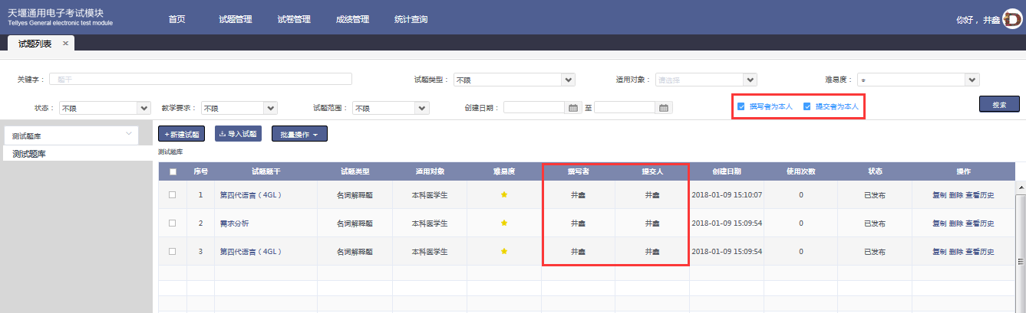

## 试卷管理

点击试卷管理，在弹出的下拉列表中选择“试卷库”进入试卷管理界面，界面上部为快速搜索面板，下部为试卷列表。

试卷管理包括：试卷库和组卷条件模板两部分，试卷管理模块只有管理员和教师才能访问。

### 试卷库

试卷库功能包括：试卷搜索、智能组卷、手动组卷、实时组卷、护考组卷、合并组卷、导入试卷、批量删除、批量复制、批量发布、导出试卷、打印试卷、编辑试卷、设置密码、存模板等。

#### 试卷列表

试卷列表显示用户自己创建的试卷和其他用户创建的已发布的试卷。

试卷列表按创建日期降序排列。

用户自己已发布的试卷操作包括：删除、复制、保存为模块、密码。

用户自己未发布的试卷操作包括：删除、复制、编辑、发布、保存为模板、密码。

其他用户已发布的试卷操作包括：复制。

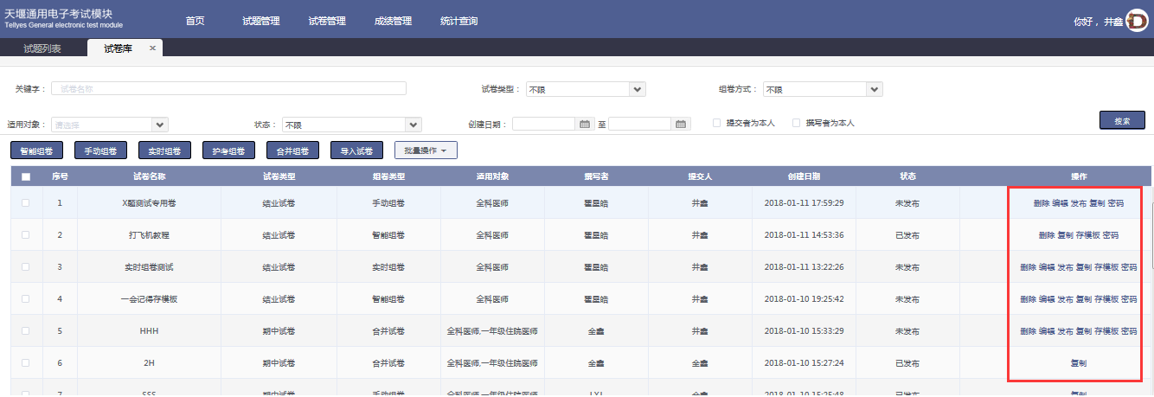

##### 4.1.1.1删除

选中一条试卷记录，点击“删除”按钮，会弹出删除提示：此操作将永久删除该文件, 是否继续?，点击“确定”按钮，选中的试卷会从试卷列表中删除，点击“取消”按钮，取消删除操作。

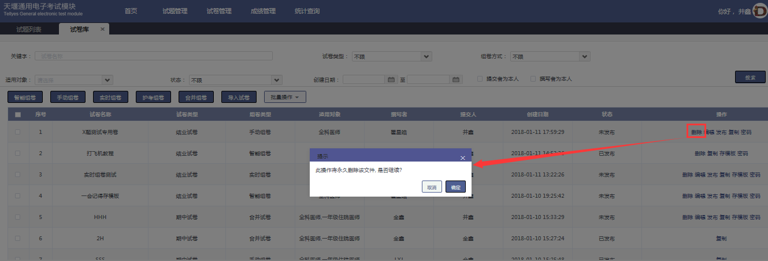

##### 4.1.1.2编辑

处于未发布状态的试卷可以进行编辑，界面功能同新建试卷界面，可对试卷内容进行修改，只能修改本人创建的内容。已发布的试卷不能编辑修改。对不同类型的试卷进行编辑时，打开的编辑页面不同。选中要编辑的试卷，点击“编辑”按钮后，打开试卷编辑页面。

编辑智能组卷、手动组卷、护考组卷：

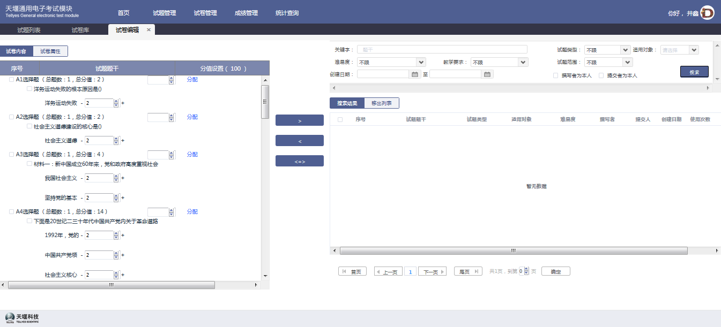

编辑编辑实时组卷

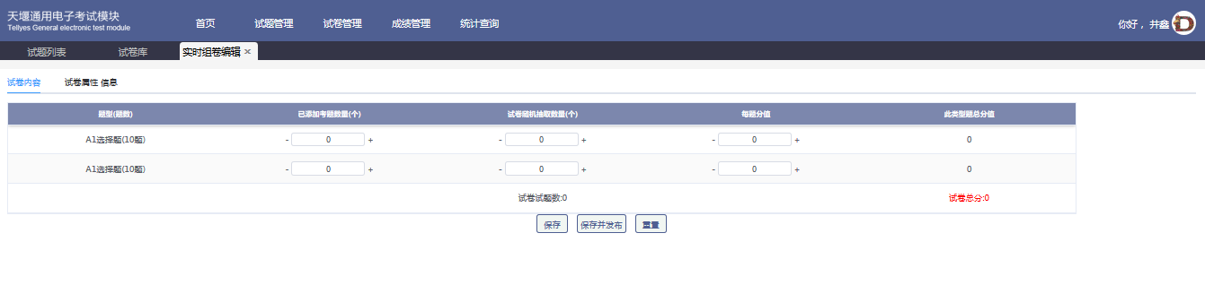

##### 4.1.1.3存模板

点击试卷列表“保存为模块”按钮，可以将该试卷的组卷条件保存为模板。

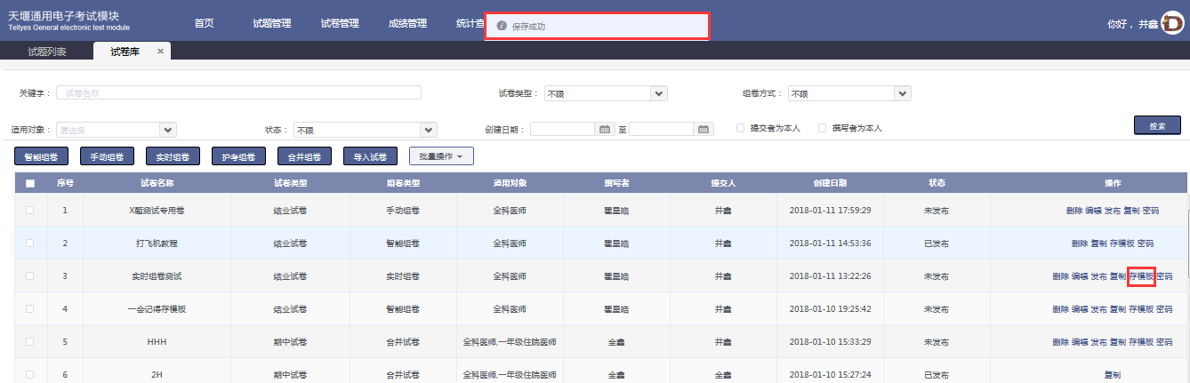

##### 4.1.1.4密码

点击试卷列表“密码“按钮，可修改该试卷密码。

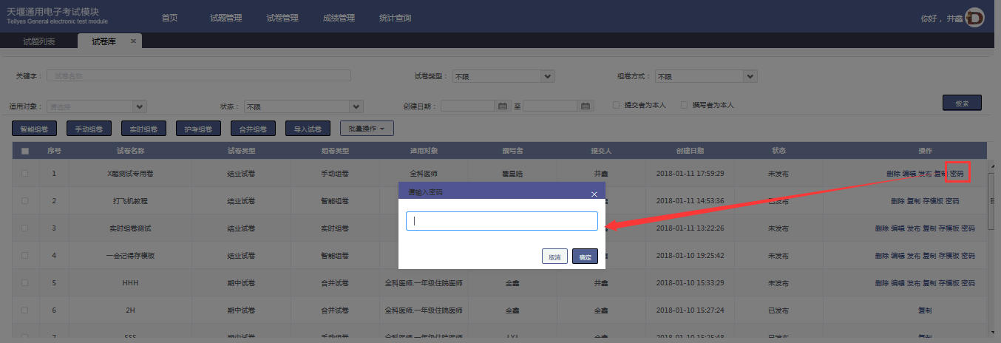

#### 搜索功能

搜索条件包括：关键词、试卷类型、组卷方式、适用对象、状态、创建日期、撰写者、提交人。

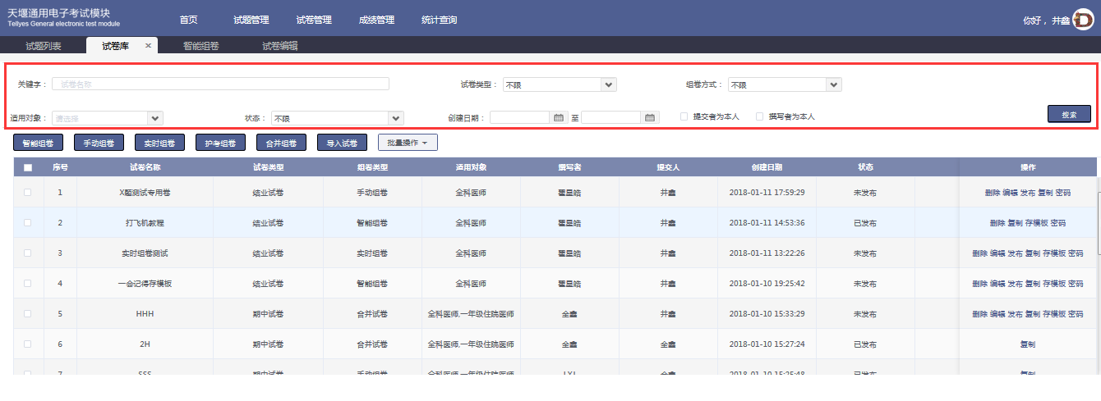

1. 关键字：输入关键字搜索，关键字指试卷名称。
2. 试卷类型：显示管理员设置的试卷类型。默认为不限，单选。
3. 组卷方式：不限、智能组卷、实时组卷、手动组卷。默认为不限、单选。
4. 适用对象：管理员编辑设置的选项，默认为请选择，支持多选，可不选。
5. 状态：不限、未发布、已发布。默认为不限、单选。
6. 创建日期：按照试题创建日期范围进行搜索。
7. 撰写者：可以选择撰写者是否为本人进行搜索。
8. 提交者：可以选择撰写者是否为本人进行搜索。

搜索功能，可在试卷列表中进行查询、将符合搜索条件的结果在试卷列表中进行显示，如无符合搜索条件的试卷，显示“没有找到相关数据”。

提供联合查询功能，选择完成其中一项或者多项条件，可在试卷列表中进行查询，将符合搜索条件的而结果在试卷信息列表中进行显示，如无符合搜索条件的试卷，显示“没有找到相关数据”。

#### 智能组卷

##### 4.1.3.1第一步：编辑试卷属性信息

试卷属性信息包括：试卷名称、试卷类型、适用对象、试卷总分、考试时长、及格分数、试卷用途、是否加密、题型内乱序、撰写者，以及组卷是否选择模板选项。

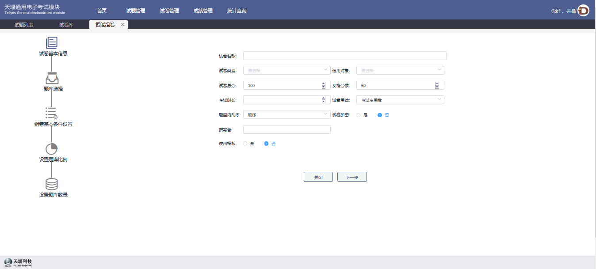

1. 试卷名称：必填项；且不能与试卷库中其它试卷重名，若重名的话保存时会进行提示；试卷名称的长度不能大于60字符。
2. 试卷类型：必选项且是单选，默认为“请选择”； 显示管理员设置的试卷类型。
3. 适用对象：可选择适用对象，默认为“请选择”，支持多选，可不选。
4. 试卷总分：必填项，默认为“100”，可以超过100分，要求输入正整数。
5. 考试时长：必填项，要求输入正整数，单位分钟。
6. 及格分数：必填项，默认为“60”，要求输入正整数。
7. 试卷用途：必选项，练习专用卷、考试专用卷。默认“考试专用卷”。练习专用卷只能用于学生练习，考试专用卷只能用于考试。
8. 是否加密：选填项，默认不加密，选择加密并输入密码后，则试卷加密。
9. 题型内乱序：必填项，顺序、乱序。默认“顺序”。
10. 撰写者，默认为当前登录用户名，可进行编辑修改，可输入多个撰写者，撰写者之间用；分隔，撰写者的长度不能大于60字符。也可以删除不写。
11. 组卷是否选择模板：如果勾选，点击下一步进入“选择组卷模板页面”。如果不勾选，点击下一步进入“设置试题范围”。

##### 4.1.3.2第二步：设置试题范围

题库选择、试题范围、难易度数量比例设置、教学要求比例设置。

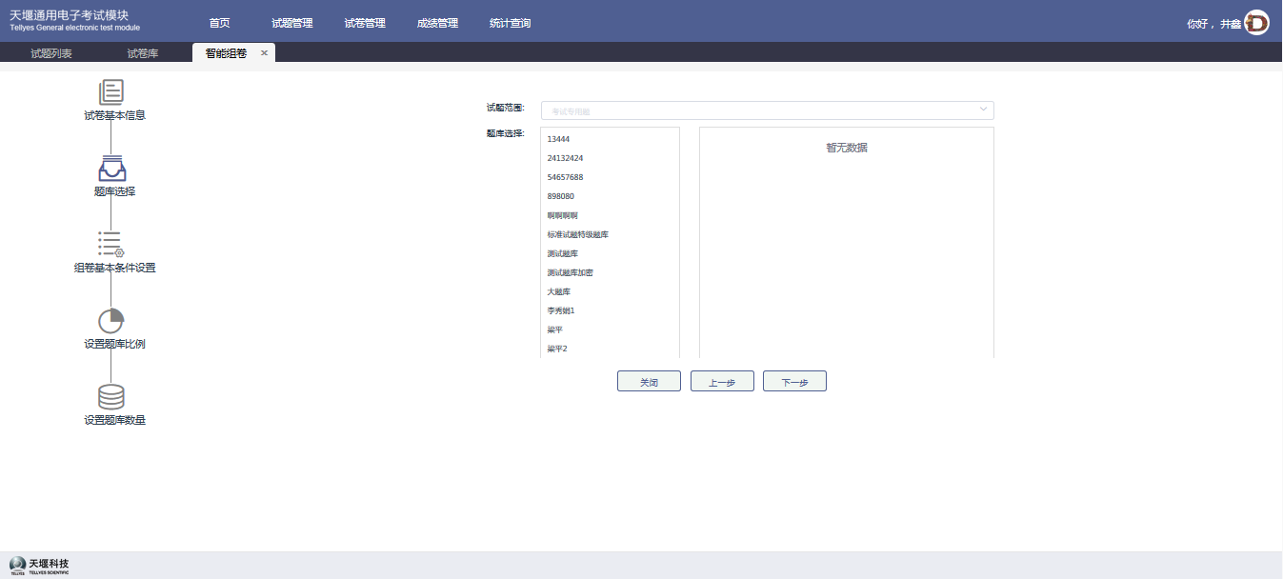

1. 题库选择：必填项，选择本次组卷的题库。
2. 试题范围：必填项，可选择不限、练习题、考试专用题。默认为“考试专用题”。
3. 难易度数量比例设置：必填项，设置选取试题难易度的比例，要求输入正整数。
4. 教学要求比例设置：必填项，设置选取教学要求的比例，要求输入正整数。

点击上一步，跳转回“编辑试卷属性信息页面”。点击下一步，进入“题库比例设置页面”。

##### 4.1.3.3第三步：题库比例设置

题库比例设置：必填项，设置所选题库中子章节选取试题的比例，要求输入正整数。

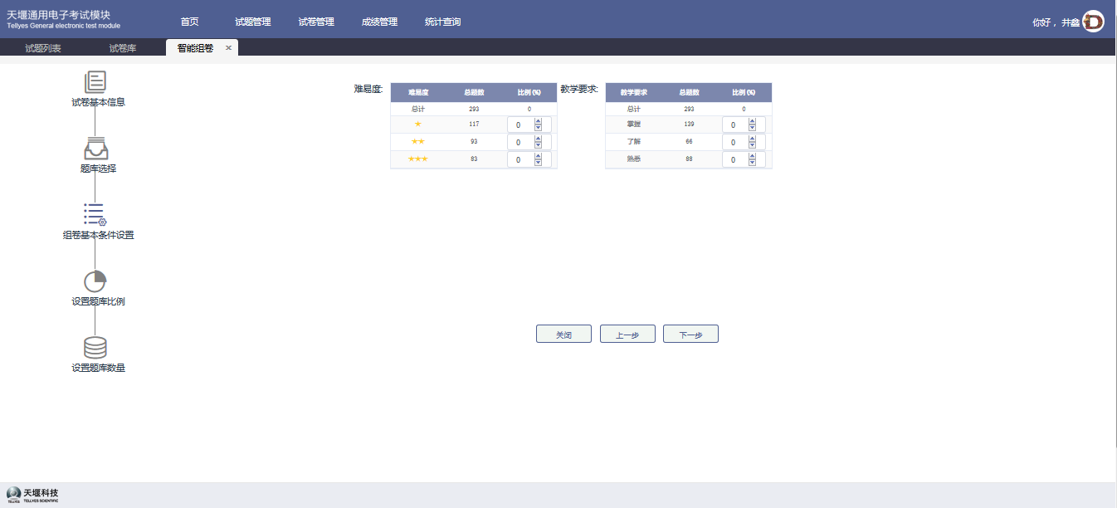

点击上一步，跳转回“第二步设置试题范围”。

点击下一步，跳转到“第四步题型数量设置页面”。

##### 4.1.3.4第四步：题型数量设置

题型数量设置：必填项，设置选取试题类型的题目数量，要求输入正整数。

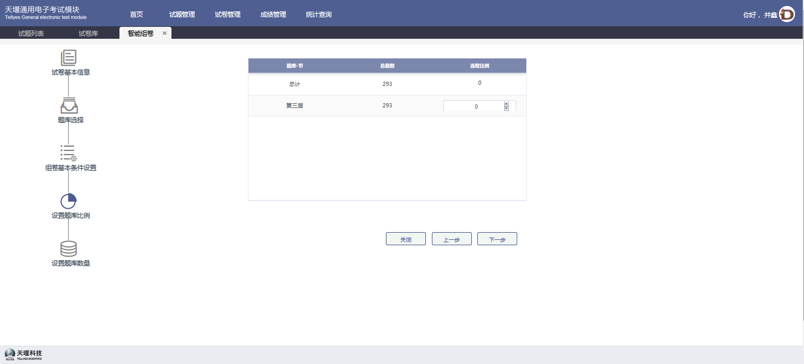

点击上一步，跳转到“第三步：题库比例设置页面”。

点击下一步，跳转到“第六步：试卷编辑页面”。

##### 4.1.3.5第五步：选择组卷模板页面

选择用户保存的组卷条件模板。用户可以搜索模板，查看预览模板信息。

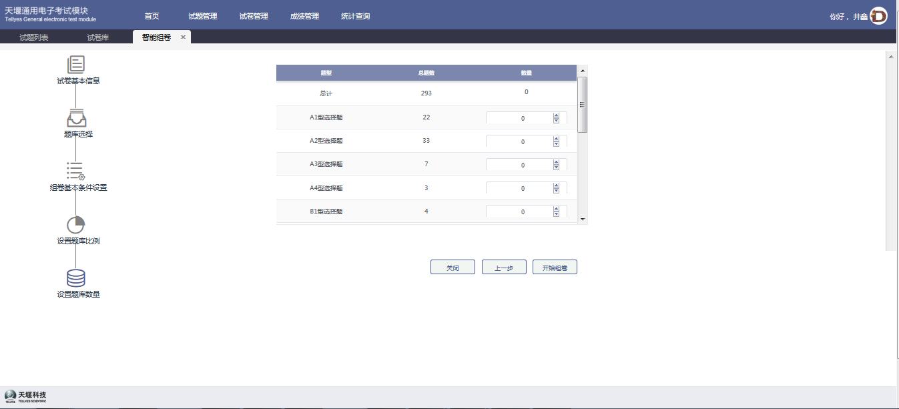

点击开始组卷，跳转到试卷编辑页面。

##### 4.1.3.6第六步：试卷编辑页面

试卷编辑页面会显示根据以上步骤生成的试题。用户可以进行调整，删除试题，增加试题。还可对试卷属性进行编辑。

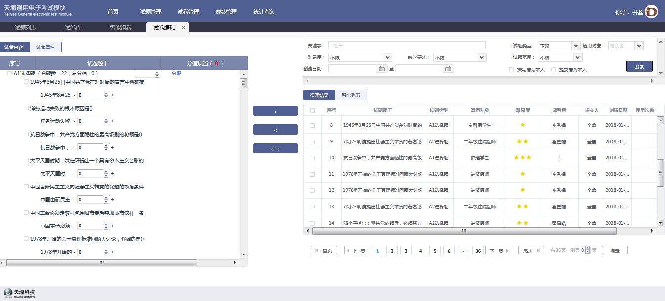

1. 试卷内容：显示每类题型及该题型的题目数量和总分值。用户可以设置每题的分值，也可快捷设置每类题型的的分值，分值要求输入正数。

若某些题型既包含大题干，还有小题目时，左侧展示该题大题干和小题目，该题总分为小题目分数总和。

试卷总分值非预设置总分值时红色字体显示，与预设置总分值一致时黑色字体显示，保存时总分值必须和预设值总分值一致。

1. 试卷属性编辑：参看编辑试卷属性信息页面。
2. 搜索试题：搜索条件包括：关键词、试题类型、适用对象、难易度、状态、教学要求、试题范围、创建日期、撰写者、提交人。试题搜索参看“搜索功能”。

用户可以将搜索的试题插入到试卷内容中。

1. 移除试题列表：从试卷内容中删除的试题在此列表中显示。用户可以把已移除的试题恢复到试卷内容中。

##### 4.1.3.7第七步：保存／保存并发布／重置

1. 保存：保存后，试卷为“未发布”状态，仅用户自己可见。
2. 保存并发布：保存并发布后，试卷为“已发布”状态，其他用户也可见。
3. 重置：重置后，试卷编辑恢复初始试题内容。重置需要提示“是否重置”，点击是，重置试卷内容；点击否，取消重置。

#### 手动组卷

##### 4.1.4.1第一步：编辑试卷属性信息

参照4.1.3.1第一步：编辑试卷属性信息

##### 4.1.4.2第二步：试卷编辑页面

用户可以进行试题编辑，删除试题，增加试题。还可对试卷属性进行编辑。

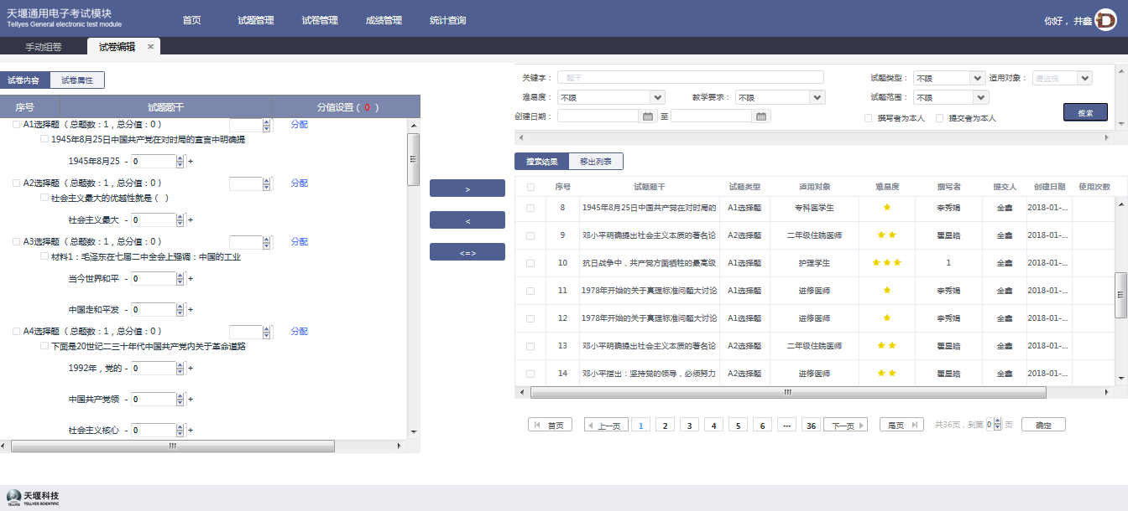

1. 试卷内容：显示每类题型及该题型的题目数量和总分值。用户可以设置每题的分值，也可快捷设置每类题型的的分值，分值要求输入正数。

若某些题型既包含大题干，还有小题目时，左侧展示该题大题干和小题目，该题总分为小题目分数总和。

试卷总分值非预设置总分值时红色字体显示，与预设置总分值一致时黑色字体显示，保存时总分值必须和预设值总分值一致。

1. 试卷属性编辑：参看编辑试卷属性信息页面。
2. 搜索试题：搜索条件包括：关键词、试题类型、适用对象、难易度、状态、教学要求、试题范围、创建日期、撰写者、提交人。试题搜索参看“搜索功能”。

用户可以将搜索的试题插入到试卷内容中。

1. 移除试题列表：从试卷内容中删除的试题在此列表中显示。用户可以把已移除的试题恢复到试卷内容中。

##### 4.1.4.3第三步：保存／保存并发布／重置

1. 保存：保存后，试卷为“未发布”状态，仅用户自己可见。
2. 保存并发布：保存并发布后，试卷为“已发布”状态，其他用户也可见。
3. 重置：重置后，清空试题内容。重置需要提示“是否重置”，点击是，重置试卷内容；点击否，取消重置。

#### 实时组卷

##### 4.1.5.1第一步：编辑试卷属性信息

试卷属性信息：试卷名称、试卷类型、适用对象、试卷总分、考试时长、及格分数、试卷用途、是否加密、题型内乱序、撰写者。以及组卷是否选择模板选项。

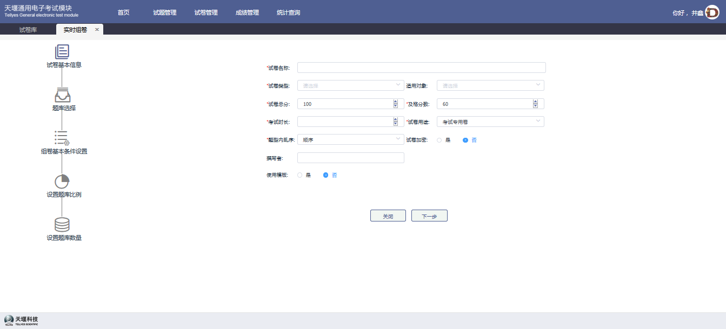

1. 试卷名称：必填项；且不能与试卷库中其它试卷重名，若重名的话保存时进行提示；试卷名称的长度不能大于60字符。
2. 试卷类型：必选项且是单选，默认为“请选择”； 显示管理员设置的试卷类型。。
3. 适用对象：可选择适用对象，默认为“请选择”，支持多选，可不选。
4. 试卷总分：必填项，默认为“100”，可以超过100分，要求输入正整数。
5. 考试时长：必填项，要求输入正整数，单位分钟。
6. 及格分数：必填项，默认为“60” 要求输入正整数。
7. 试卷用途：必选项，练习专用卷、考试专用卷。默认“考试专用卷”。练习专用卷只能用于学生练习，考试专用卷只能用于考试。
8. 是否加密：选填项，默认不加密，选择加密并输入密码后，则试卷加密。
9. 题型内乱序：必填项，顺序、乱序。默认“顺序”。
10. 撰写者，默认为当前登录用户名，可进行编辑修改，可输入多个撰写者，撰写者之间用；分隔，撰写者的长度不能大于60字符。也可以删除不写。
11. 组卷是否选择模板：如果勾选，点击下一步进入“选择组卷模板页面”。如果不勾选，点击下一步进入“设置试题范围”。

##### 4.1.5.2第二步：设置试题范围

参照：4.1.3.2第二步设置试题范围。

##### 4.1.5.3第三步：题库比例设置

题库比例设置：必填项，设置所选题库中子章节选取试题的比例，要求输入正整数。

点击上一步，跳转回“第二步：设置试题范围”。

点击下一步，跳转到“第四步：题型数量设置页面”。

##### 4.1.5.4第四步：题型数量设置

题型数量设置：必填项，设置选取试题类型的题目数量，要求输入正整数。

点击上一步，跳转到“第三步：题库比例设置页面”。

点击下一步，跳转到“第五步：实时组卷编辑页面”。

##### 4.1.5.5第五步：选择组卷模板页面

选择用户保存的组卷条件模板。用户可以搜索模板，查看预览模板信息。

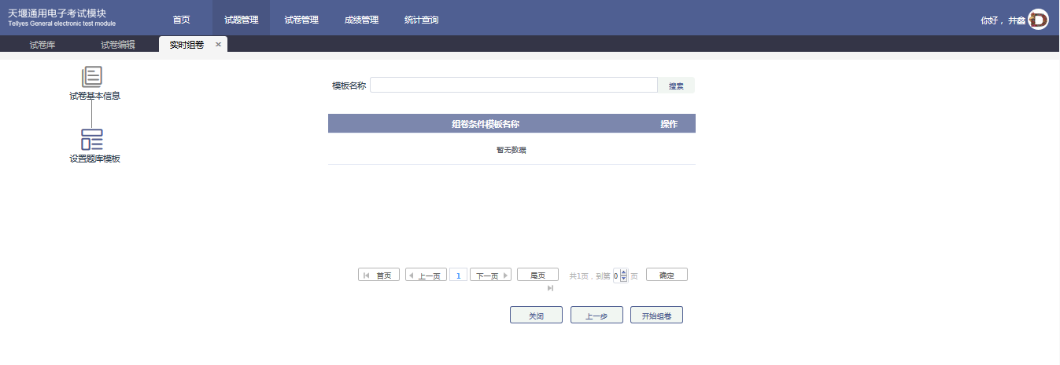

点击开始组卷，跳转到“实时组卷编辑页面”。

##### 4.1.5.6第六步：实时组卷编辑页面

实时组卷：用户可以在此页面进行简单的组卷设置。包括：已添加考题数量、试卷随机抽取数量、每题分值，考题数量、随机抽取数量以及每题分值要求输入正整数。还可对试卷属性进行编辑。

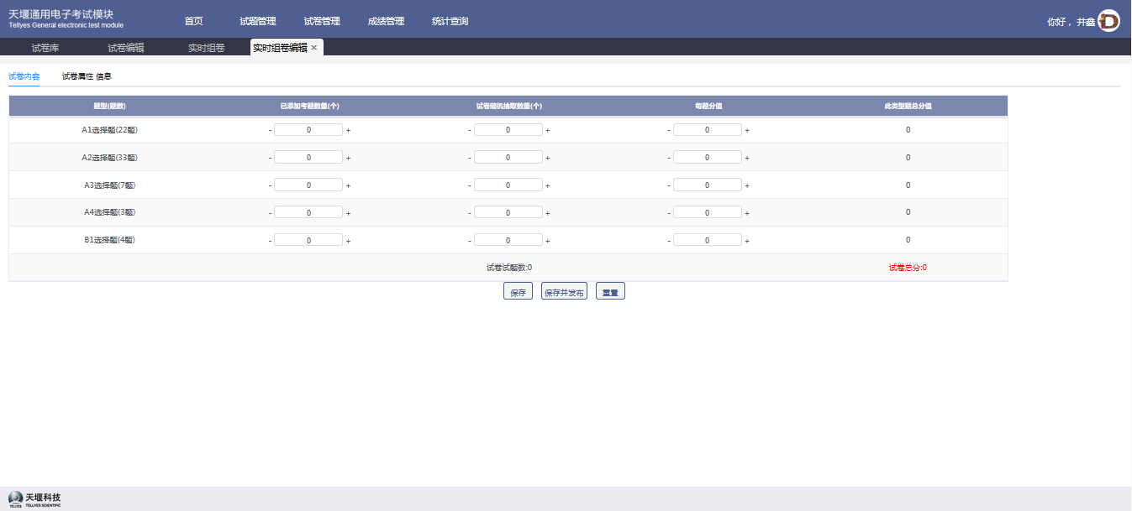

页面展示每类题型及其试题总数，用户可以设置试卷抽取试题的数量（已添加考题数量），设置试卷从中随机抽取数量。用户可以设置每类题型的分值。

试卷属性编辑：参看编辑试卷属性信息页面。

##### 4.1.5.7第七步：保存／保存并发布／重置

1. 保存：保存后，试卷为“未发布”状态，仅用户自己可见。
2. 保存并发布：保存并发布后，试卷为“已发布”状态，其他用户也可见。
3. 重置：重置后，页面信息清空。重置需要提示“是否重置”，点击是，重置试卷内容；点击否，取消重置。

#### 合并试卷

选取列表中两个以上（含两个）的试卷合并为一张试卷；提供跳转至合并试卷界面的功能，系统检查是否选取两个以上（含两个）的试卷。如果选择两个以上（含两个）的试卷，则弹框让用户编辑合并后的试卷属性信息：试卷名称、试卷类型、适用对象、试卷总分、考试时长、及格分数、试卷用途、是否加密、题型内乱序、撰写者。

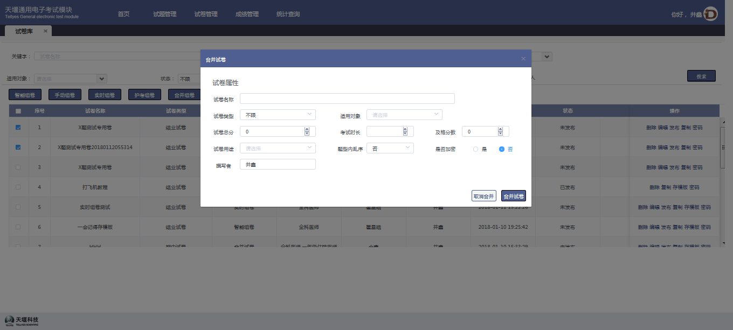

#### 导入试卷

选择本地试卷文件，导入到试卷库中。

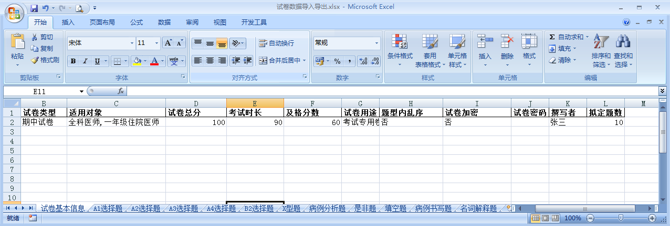

#### 批量操作

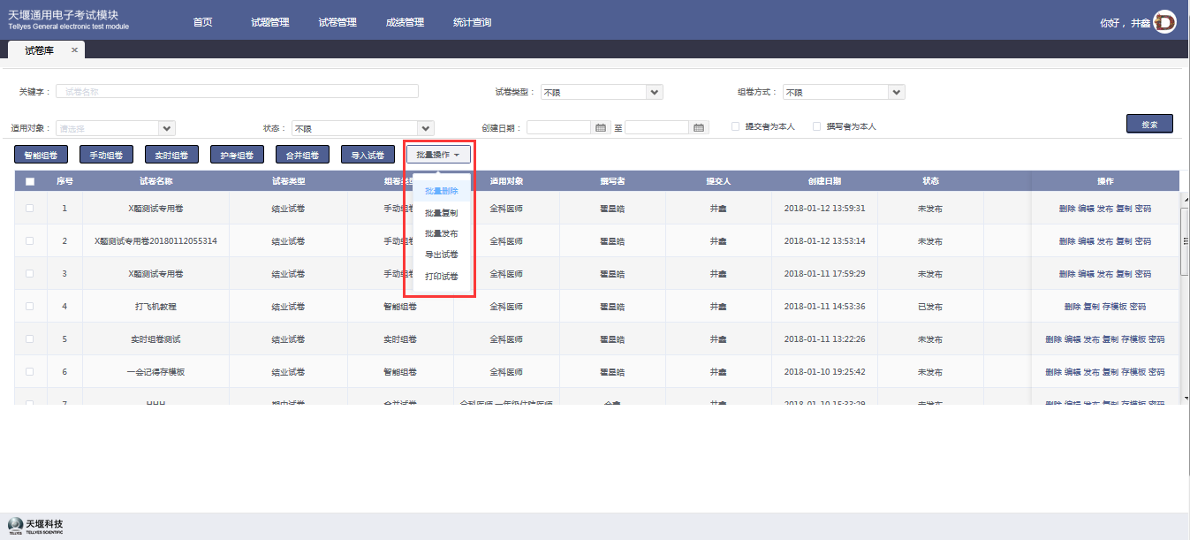

**4.1.8.1批量删除**

选择需要删除的试卷，进行批量删除，提示“是否确定删除”，点击是，删除成功；点击否，取消删除。

**4.1.8.2批量复制**

选择需要批量复制的试卷，进行“批量复制”操作，试卷批量复制成功。

**4.1.8.3批量发布**

选择需要批量发布的试卷，点击“批量发布”按钮，提示“是否确定发布”，点击是，发布成功；点击否，取消发布。

**4.1.8.4批量导出**

选择需要批量导出的试卷，点击“批量导出”按钮，导出试卷。

**4.1.8.5打印试卷**

1. 打印多张试卷：勾选需要打印的试卷，点击“打印试卷”按钮，可实现批量打印试卷。
2. 打印单张试卷：勾选需要打印的单张试卷，点击“打印试卷”按钮，打印该试卷。

### 组卷条件模板

点击试卷管理下的组卷条件模板选项，打开组卷条件管理模块。组卷条件模板用于用户组卷，用户在组卷时可以选择用户自建模板和系统自带模板。

#### 新建组卷条件模板

用户点击“新建模板”按钮，进入新建组卷条件模板页面，可设置组卷条件。

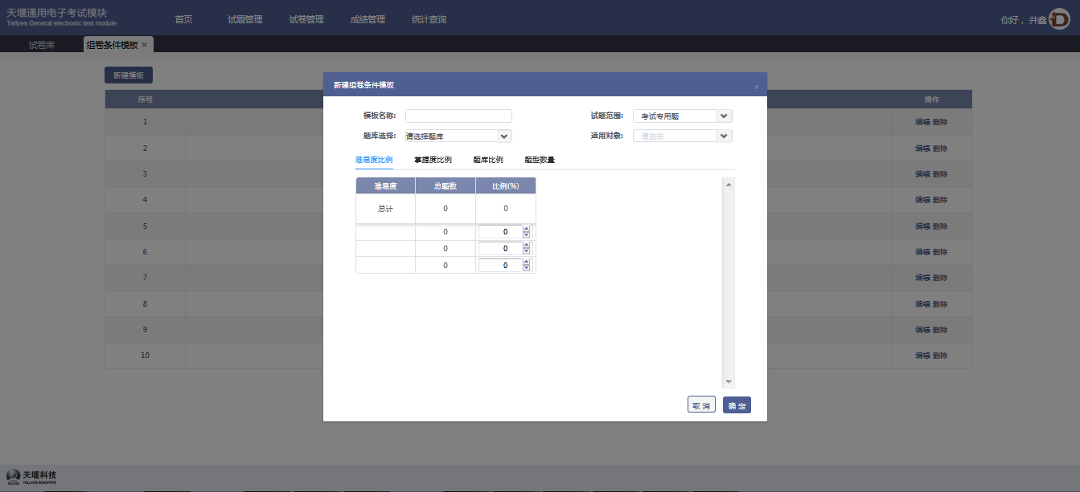

1. 模板名称：必填项，模板名称的长度不能大于60字符。
2. 题库选择：必填项，选择本次组卷的题库，可多选。
3. 适用对象：可选择适用对象，默认为“请选择”，支持多选，可不选。
4. 试题范围：必填项，可选择不限、练习题、考试专用题。默认为“考试专用题”。
5. 难易度比例设置：必填项，设置选取试题难易度的比例，要求输入正整数。
6. 教学要求比例设置：必填项，设置选取教学要求的比例，要求输入正整数。
7. 题库比例设置：必填项，设置所选题库中子章节选取试题的比例，要求输入正整数。
8. 题型数量设置：必填项，设置选取试题类型的数量，要求输入正整数。

#### 组卷条件模板列表

组卷条件模板列表包括：序号、组卷条件模板名称、操作（编辑、删除）。

列表具有分页功能，能够选择上一页，下一页，跳转到指定页面。

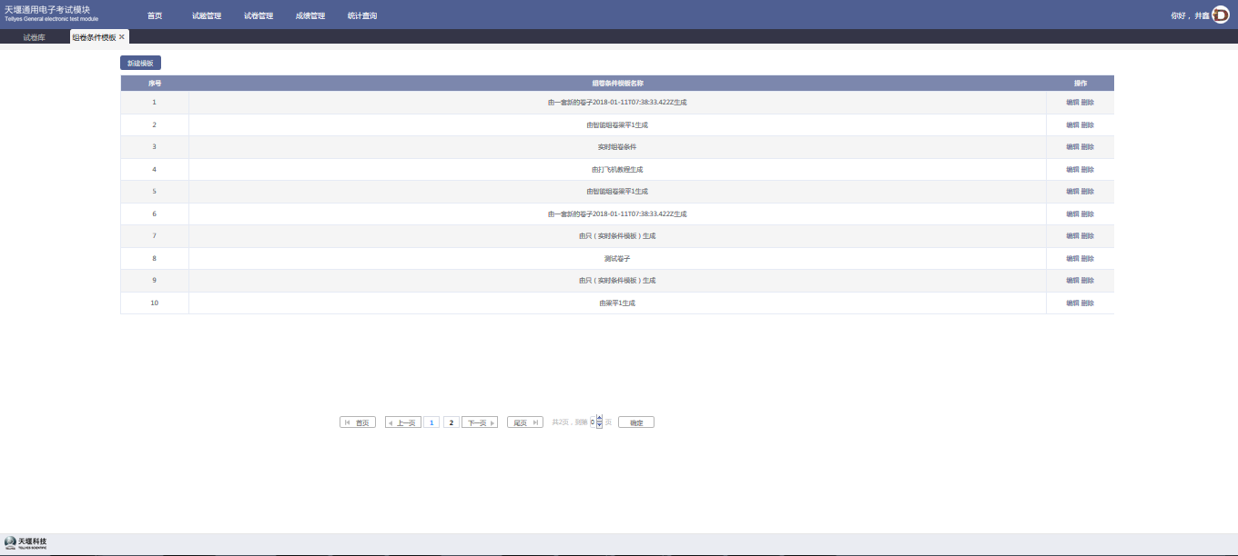

#### 编辑组卷条件模板

点击组卷条件模板列表“编辑”按钮，进入编辑模板页面，操作同新建组卷条件模板，可编辑组卷条件模板内容（系统自带模板不可编辑）。

#### 删除组卷条件模板

点击组卷条件模板列表“编辑”按钮，提示“是否删除组卷条件模板？”点击是，删除组卷条件模板，点击否，取消删除（系统自带模板不可删除）。

## 成绩管理

适用角色：管理员、教师。

可查询学生成绩和试卷成绩。

### 学生成绩查询

点击导航菜单中成绩管理，在展开的下拉列表中选择“学生成绩查询”，进入学生成绩查询页面。仅统计考试的相关信息，不统计练习。

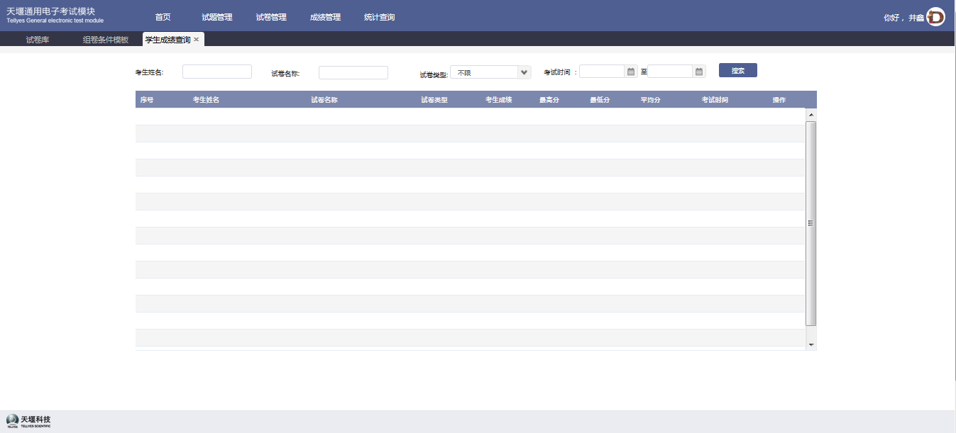

#### 搜索功能

搜索条件包括考生姓名、试卷名称、试卷类型、考试时间。

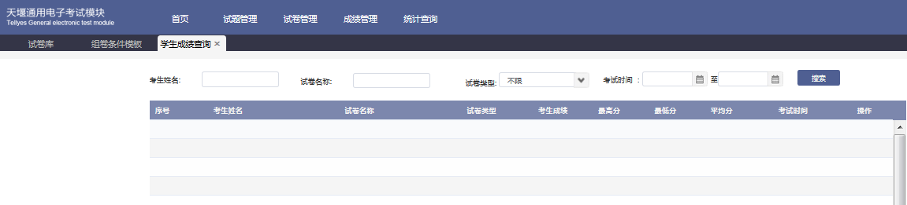

1. 考生姓名：输入考生姓名进行搜索。
2. 试卷名称：输入试卷名称进行搜索。
3. 试卷类型：下拉列表选择，显示管理员设置的试卷类型。默认为不限，多选。
4. 考试时间：根据考试时间范围进行搜索。

搜索功能，可在学生成绩统计列表中进行查询、将符合搜索条件的结果在成绩统计列表中进行显示，如无符合搜索条件的结果，显示“没有找到相关数据”。

提供联合查询功能，选择完成其中一项或者多项条件，可在成绩统计列表中进行查询，将符合搜索条件的结果在成绩统计信息列表中进行显示，如无符合搜索条件的结果，显示“没有找到相关数据”。

#### 学生成绩统计列表

列表信息包括：序号、考生姓名和学号、试卷名称、试卷类型、考生成绩、最高分、最低分、平均分（显示本场考试中的最高分、最低分以及平均分，可用于对比该学生的成绩水平）、考试时间、操作（查看）。

点击“查看”按钮，可查看该试卷的正确答案与学生作答情况。

学生成绩统计列表具有分页功能，能够选择上一页，下一页，跳转到指定页面。

### 试卷成绩查询

点击“成绩管理”下的“试卷成绩查询”按钮，进入试卷成绩查询页面。试卷成绩统计列表上方显示已考试卷数量。

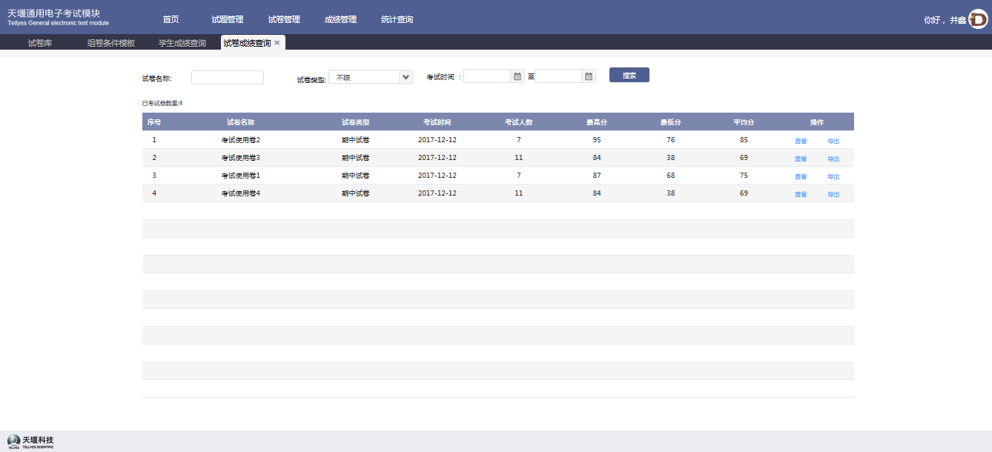

#### 搜索功能

搜索条件包括试卷名称、试卷类型、考试时间。

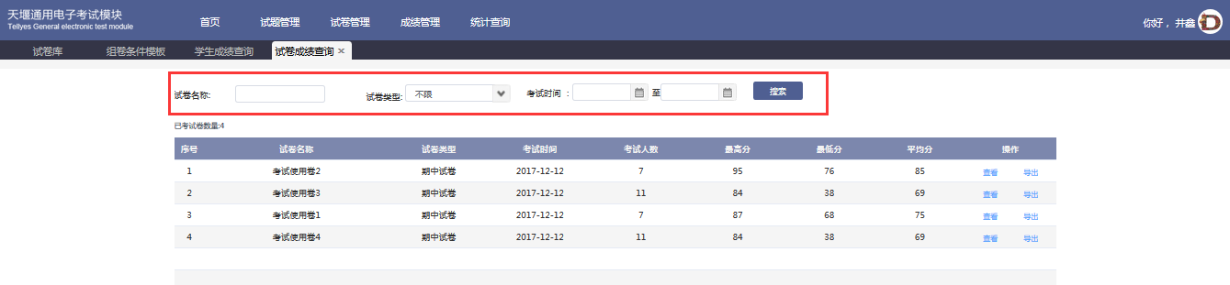

1. 试卷名称：输入试卷名称进行搜索。
2. 试卷类型：下拉列表选择，显示管理员设置的试卷类型。默认为不限。
3. 考试时间：根据考试时间范围进行搜索。

搜索功能，可在试卷成绩统计列表中进行查询、将符合搜索条件的结果在成绩统计列表中进行显示，如无符合搜索条件的试卷，显示“没有找到相关数据”。

提供联合查询功能，选择完成其中一项或者多项条件，可在成绩统计列表中进行查询，将符合搜索条件的结果在成绩统计信息列表中进行显示，如无符合搜索条件的试卷，显示“没有找到相关数据”。

#### 试卷成绩统计列表

列表信息包括：序号、试卷名称、试卷类型、考试时间、考试人数、最高分、最低分、平均分、操作（查看、导出）。

试卷成绩统计列表具有分页功能，能够选择上一页，下一页，跳转到指定页面。

**5.2.2.1查看试卷成绩统计**

点击列表右侧“查看”按钮，弹出成绩详情统计弹框，统计该试卷每位学生每道题目的得分情况。

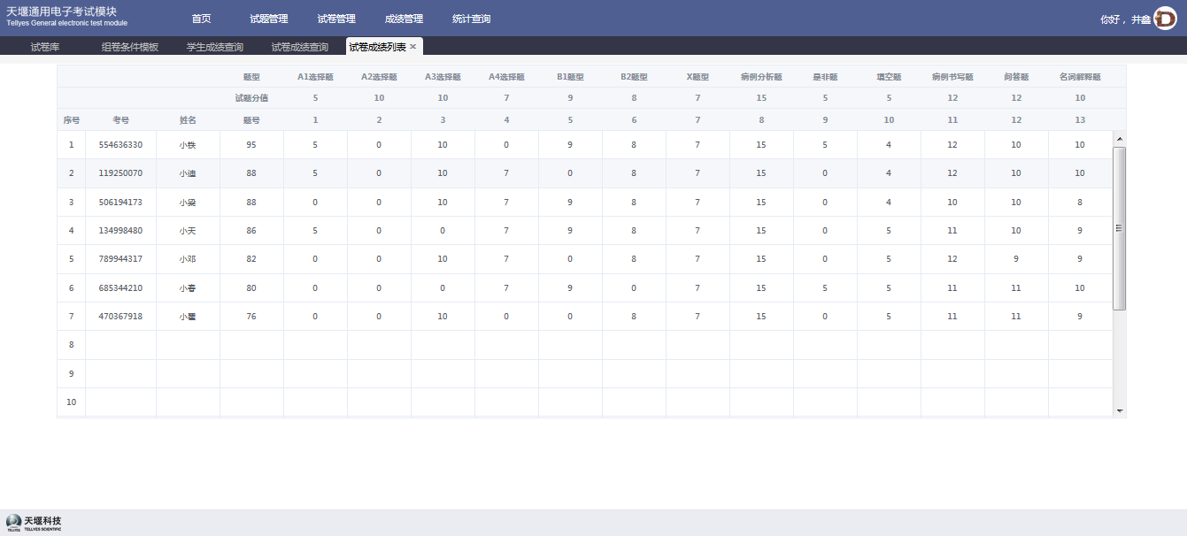

列表信息包括：序号、考号、姓名、总得分、每题得分、每题试题分值。

列表按照学生考试总得分降序排序。

**5.2.2.2导出试卷成绩统计**

点击列表右侧“导出”按钮，将该试卷成绩详情导出至本地。

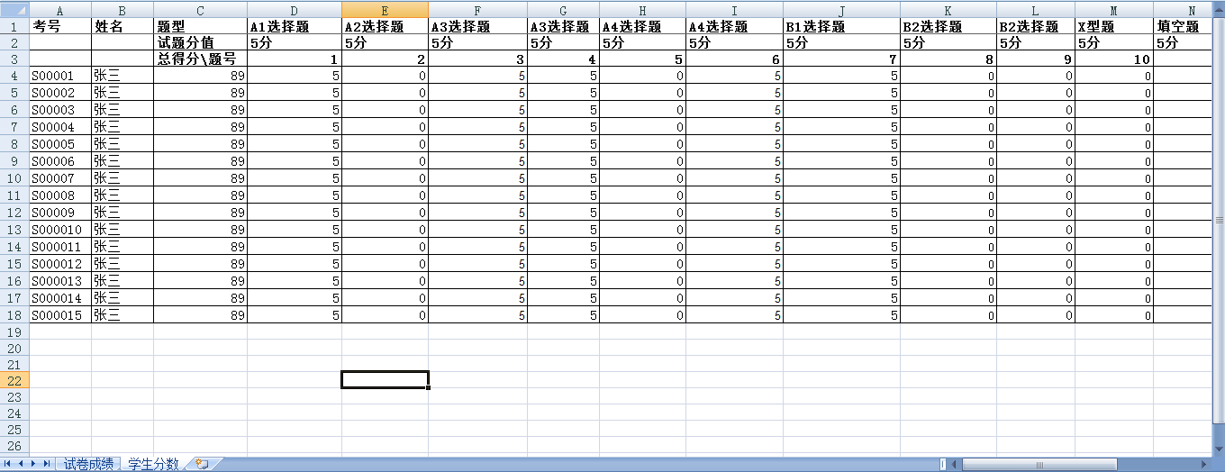

## 统计查询

适用角色：管理员、教师、学生。

可对试题、试卷的难度、区分度、信度、效度等、题库中题型分布、试卷分数分布等信息进行统计。

### 试题统计

点击导航栏的统计查询按钮，在弹出的下拉选择框中选择“试题统计”，打开试题统计界面。

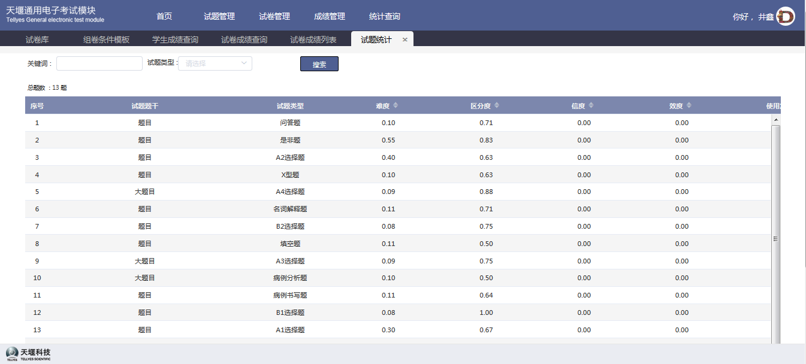

统计用于考试专用卷中的每道试题的难度、区分度、信度、效度、使用次数。试题统计信息列表上方显示总题数。

#### 搜索功能

搜索条件包括关键词、试题类型。

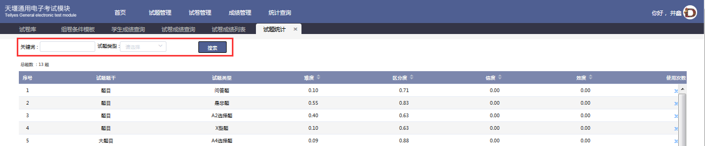

1. 关键词：可输入试题题干信息作为关键词进行搜索。
2. 试题类型：包括，不限、A1选择题、A2选择题、A3选择题、A4选择题、B1选择题、B2选择题、X型题、病例分析题、是非题、填空题、病例书写题、问答题、名词解释题。默认为不限，单选。

搜索功能，可在试题统计列表中进行查询、将符合搜索条件的结果在试题统计列表中进行显示，如无符合搜索条件的试题，显示“没有找到相关数据”。

提供联合查询功能，选择完成其中一项或者多项条件，可在试题统计列表中进行查询，将符合搜索条件的结果在试题统计列表中进行显示，如无符合搜索条件的试题，显示“没有找到相关数据”。

#### 试题统计列表

列表信息包括：序号、试题题干、试题类型、难度、区分度、信度、效度、使用次数。

试题统计列表具有分页功能，能够选择上一页，下一页，跳转到指定页面。

#### 排序

点击列表字段难度、区分度、信度、效度可对列表进行排序（排序针对的是所有页）。

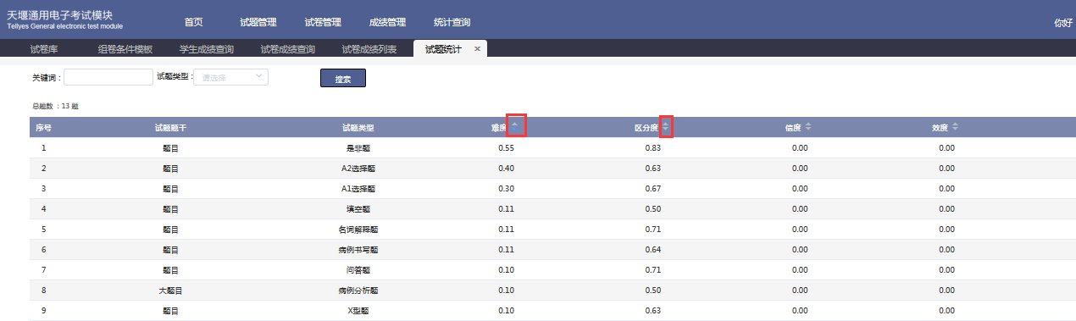

#### 查看试题使用详情

点击列表右侧使用次数，进入该试题使用详情页面。

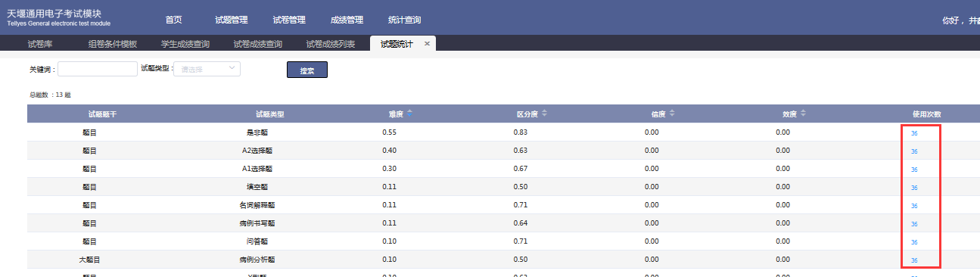

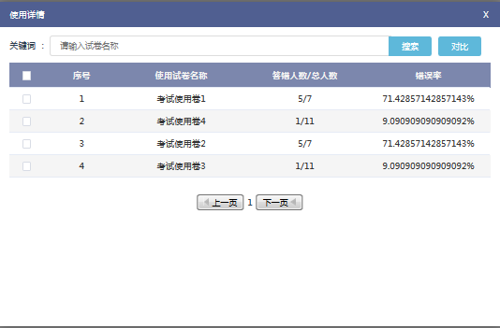

1. 搜索：可通过输入试卷名称搜索列表，如无符合搜索条件的试题，显示“没有找到相关数据”。
2. 列表：包括，复选框、序号、使用试卷名称、答错人数/总人数、错误率（若此试题所在试卷还未开考，显示未开考）。
3. 错误率对比：选择要进行对比的试题，点击右上角“对比”按钮，弹框显示对比柱状图，横坐标显示试卷名称、纵坐标显示错误率。
4. 关闭使用详情：点击右上角关闭按钮，关闭使用详情弹框。
5. 列表具有分页功能，能够选择上一页，下一页，跳转到指定页面。

### 试卷统计

统计用于考试的试卷的难度、区分度、信度、效度、试题错误率、试卷分数分布统计。试卷统计信息列表上方显示总试卷数量。

#### 搜索功能

搜索条件包括关键词、试卷类型。

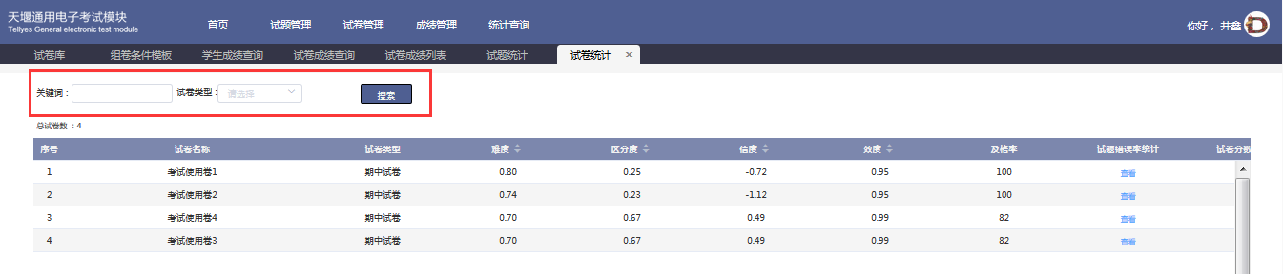

1. 关键词：可输入试卷名称进行搜索。
2. 试卷类型：显示管理员设置的试卷类型，默认不限，单选。

搜索功能，可在试卷统计列表中进行查询、将符合搜索条件的结果在试卷统计列表中进行显示，如无符合搜索条件的试卷，显示“没有找到相关数据”。

提供联合查询功能，选择完成其中一项或者多项条件，可在试卷统计列表中进行查询，将符合搜索条件的结果在试卷统计列表中进行显示，如无符合搜索条件的试卷，显示“没有找到相关数据”。

#### 试卷统计列表

列表信息包括：序号、试卷名称、试卷类型、及格率、难度、区分度、信度、效度、试题错误率统计、试卷分数分布统计。

试卷统计列表具有分页功能，能够选择上一页，下一页，跳转到指定页面。

#### 排序

点击列表字段难度、区分度、信度、效度可对列表进行排序（排序针对的是所有页）。

#### 查看试题错误率统计

点击列表右侧“查看”按钮，进入该试卷各题错误率统计页面，以柱状图显示，横坐标显示题号，题号以最小个体展示（比如第一题下有3个小题，横坐标显示1.1,1.2,1.3）；纵坐标显示错误率。

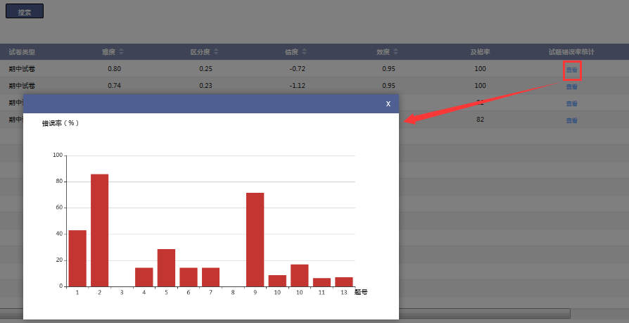

点击关闭按钮，关闭弹框。

#### 查看试卷分数分布统计

点击列表右侧“查看”按钮，进入该试卷分数分布统计页面，以柱状图的形式统计某张试卷成绩分布情况，以0-59、60-69、70-79、80-89、90-100这5个分数段为横坐标，纵坐标为人数，统计这几个分数段的具体人数。

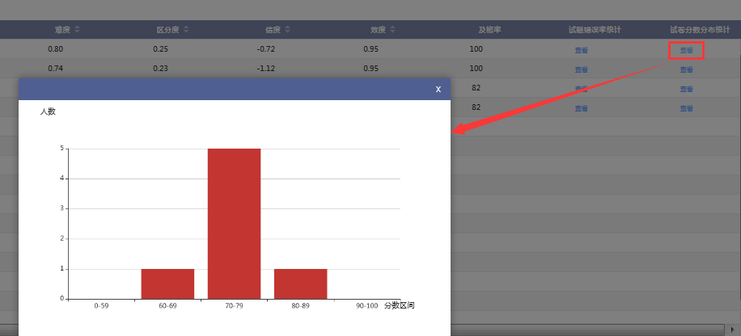

点击关闭按钮，关闭弹框。

### 题型统计

统计题库中题型分布情况。

选择想要统计的题库，以饼状图的形式统计该题库中各题型数量以及比例。

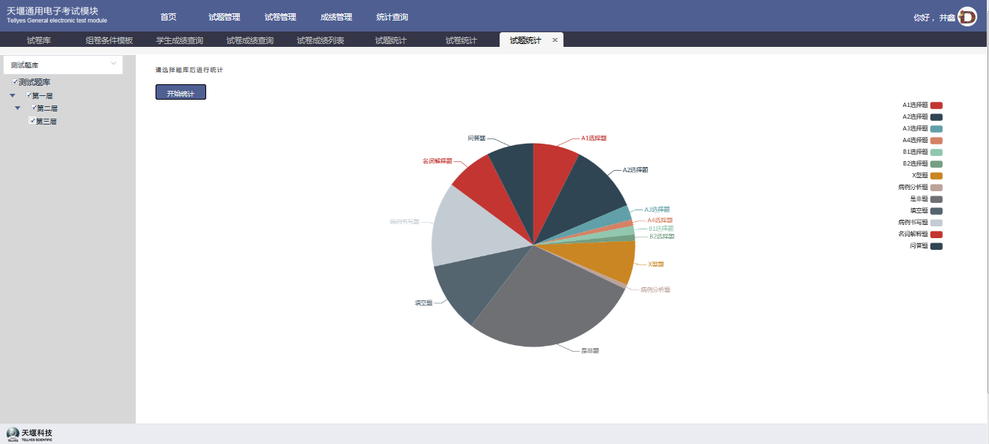

## 题库管理

适用角色：管理员、教师。

可管理题库，包括新建、编辑、删除。

### 新建题库

点击“+”按钮，弹出输入题库名称弹框，输入题库名称（题库名称的长度不能大于60个字符），选择是否加密（选择是，设置题库密码；选择否，隐藏密码设置），密码格式为数字、字母，长度6-18个字符，点击确定，新建题库成功。题库名称、密码为必填项。

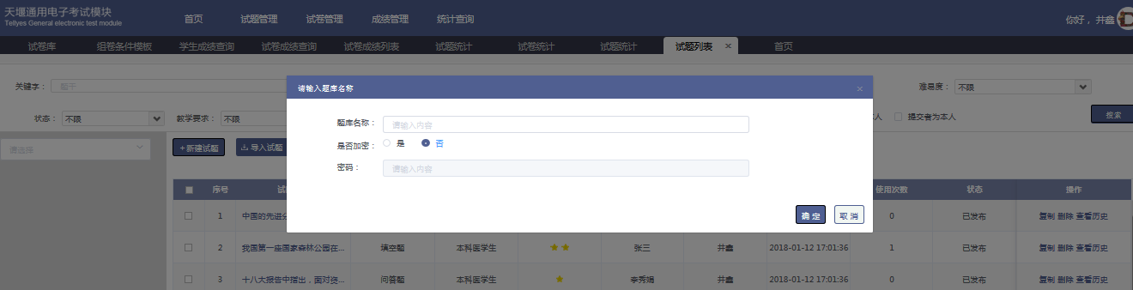

1. 题库分类按照首字母进行排序，题库树形结构增加根节点。
2. 题库分类不加密，任何人都可以查看和新建。
3. 加密题库需输入密码后才能查看。用户输入密码打开别人的题库后，下次可直接打开，不需再次输入密码。如果题库密码发生变化，则需要再次输入密码进行校验。
4. 可以在别人建的题库下新建题库。
5. 题库级别最多为3级。

### 编辑题库

点击题库名称右侧“编辑”按钮，弹出编辑题库弹框，操作同新建题库。

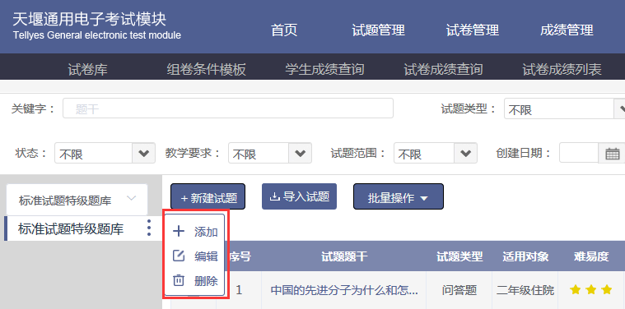

### 删除题库

点击题库名称右侧“删除”按钮，提示“是否确定删除”，点击是，删除成功；点击否，取消删除。若该题库下已有试题，则不允许删除该题库，提示不能删除。若想删除题库，可将试题批量复制到其它题库，然后删除原题库中的题，再删除题库。

## 系统设置

适用角色：管理员。

可对试卷类型和适用对象进行设置。

### 试卷类型设置

点击导航菜单的“系统设置”按钮，在打开的下拉列表中选择“试卷类型设置”，进入试卷类型设置页面。

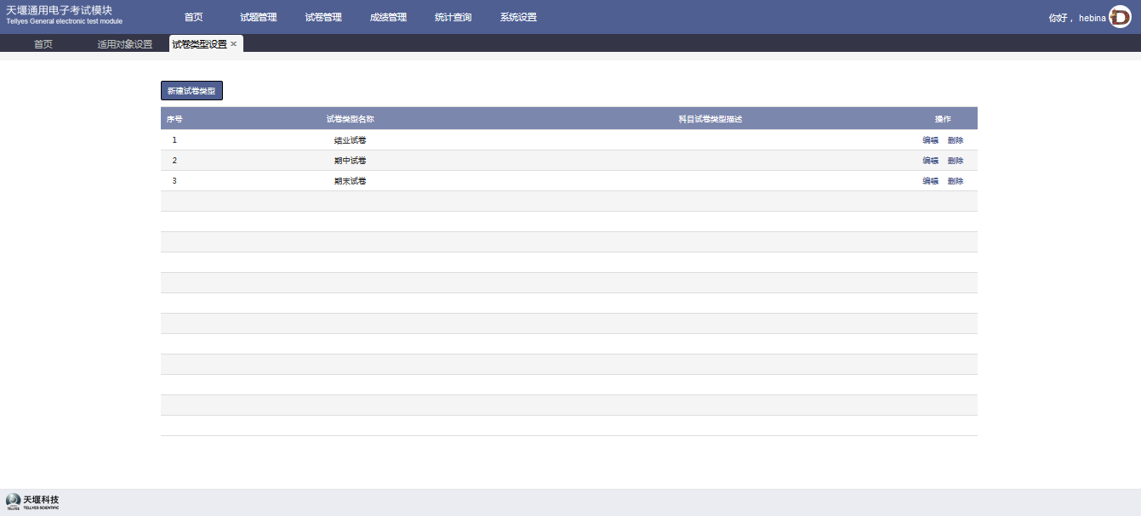

#### 新建试卷类型

点击“新建试卷类型”按钮，弹出新建试卷类型弹框，输入试卷类型（必填项）与描述（选填项）后，点击确定，新建试卷类型成功；点击取消，取消新建。

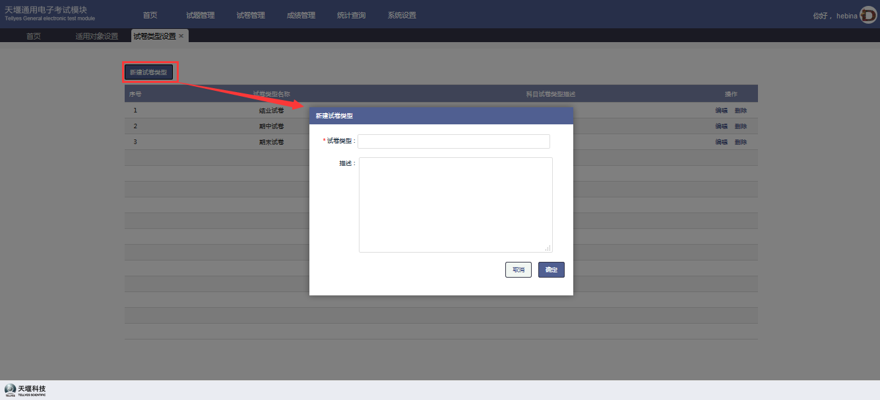

#### 试卷类型列表

列表包括：序号、试卷类型名称、试卷类型描述、操作（编辑、删除）。

试卷类型列表具有分页功能，能够选择上一页，下一页，跳转到指定页面。

#### 编辑试卷类型

点击列表右侧“编辑”按钮，弹出编辑试卷类型弹框，操作同新建试卷类型。

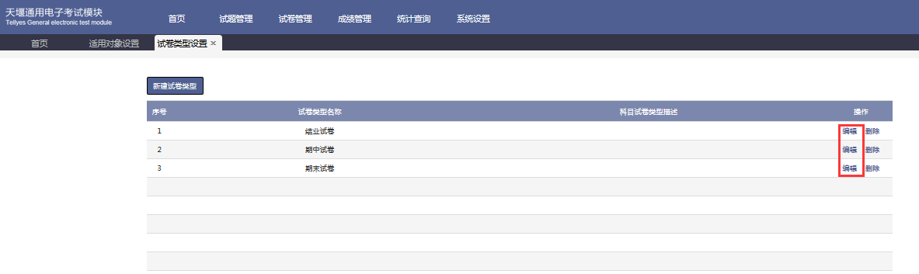

#### 删除试卷类型

点击列表右侧“删除”按钮，提示“是否确定删除”，点击是，删除成功；点击否，取消删除。

若某试卷类型已被某些试卷引用，则删除该试卷类型时提示“该试卷类型已被引用，请先删除或修改被引用的试卷后进行删除”。

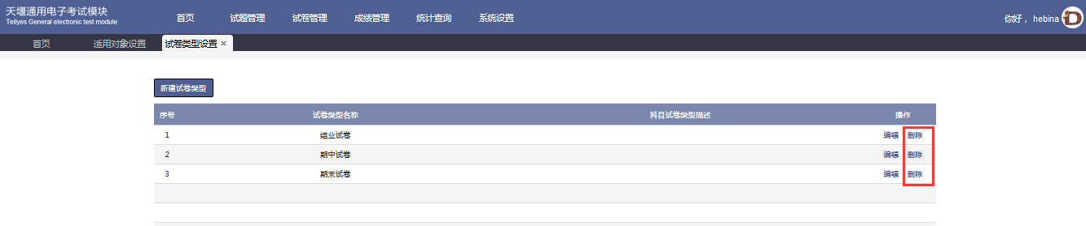

### 适用对象设置

点击导航菜单的“系统设置”按钮，在打开的下拉列表中选择“适用对象设置”，进入适用对象设置页面。

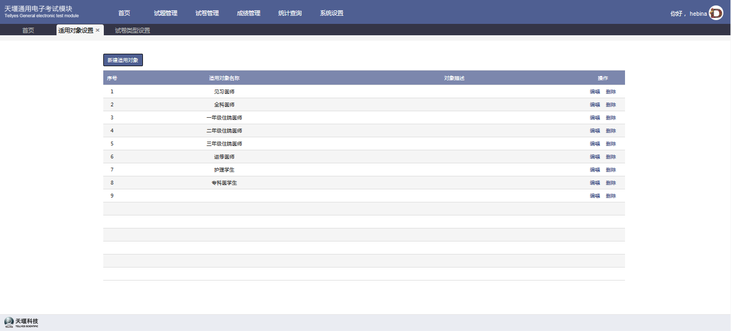

#### 新建对象

适用对象设置页面，点击“新建对象”按钮，弹出新建对象弹窗，输入对象名称（必填项，长度不能大于20个字）、对象描述（选填项），点击确定，新建对象成功；点击取消，取消新建操作。

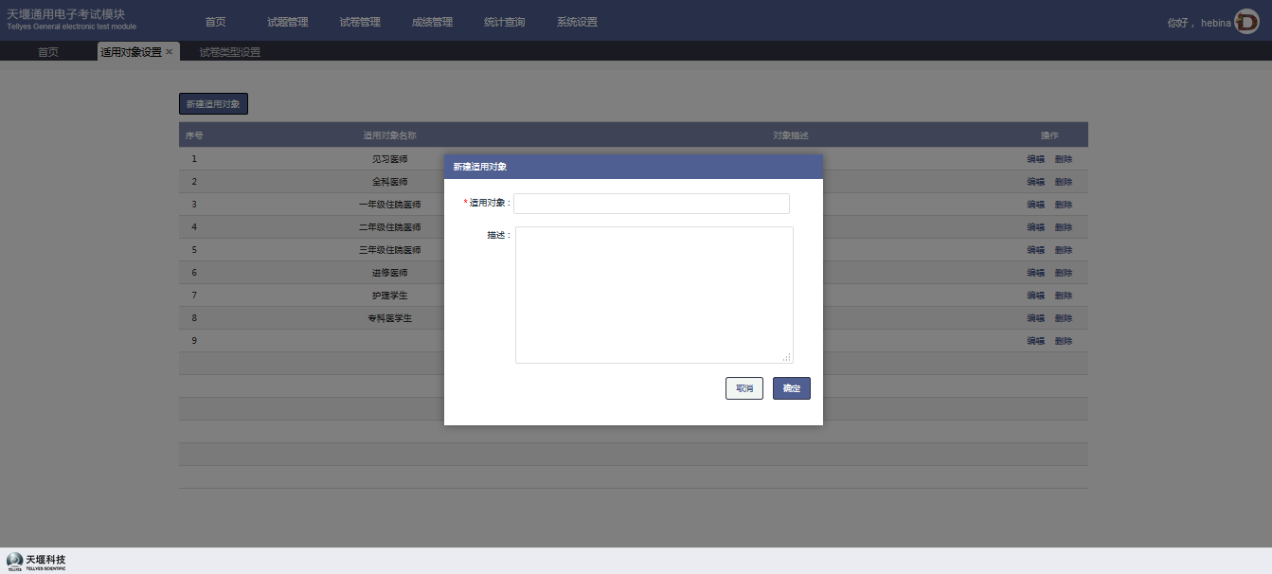

#### 对象信息列表

列表包括：复选框、序号、对象名称、对象描述、操作（编辑、删除）。

对象信息列表具有分页功能，能够选择上一页，下一页，跳转到指定页面。

#### 编辑对象

适用对象设置页面，选择需要编辑的适用对象后点击“编辑对象”按钮，可编辑该适用对象信息，操作同新建适用对象。

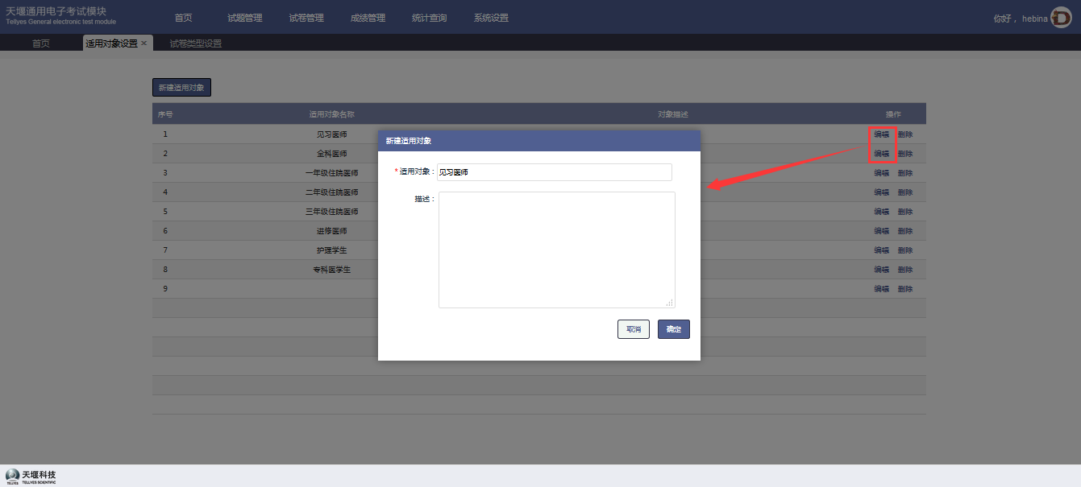

#### 删除对象

选择需要删除的适用对象后点击“删除对象”按钮，提示“是否删除所选适用对象”，点击是，删除成功；点击否，取消删除。

若某适用对象已被某些试题引用，则删除该适用对象时提示“该适用对象已被引用，请先删除或修改被引用的试题后进行删除”。

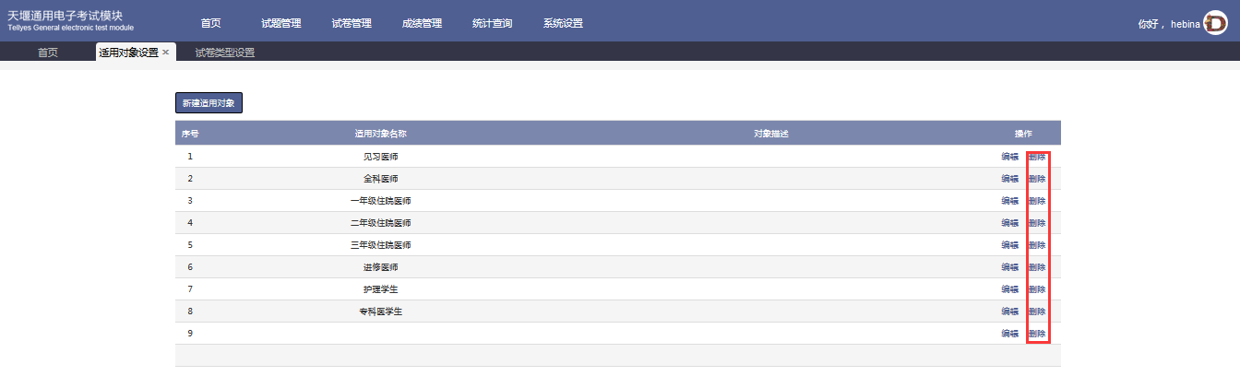

# 保养与维护

暂无

# 常见故障处理

暂无

# 售后支持

暂无